
АДМИНИСТРАЦИЯ МУНИЦИПАЛЬНОГО ОБРАЗОВАНИЯ
«ПЕРВОМАЙСКОЕ СЕЛЬСКОЕ ПОСЕЛЕНИЕ»
ВЫБОРГСКОГО РАЙОНА ЛЕНИНГРАДСКОЙ ОБЛАСТИ

ПОСТАНОВЛЕНИЕ

27.01.2025 г. № 78
О внесении изменений в приложение № 1 постановления № 501 от 08.05.2024 г. «Об утверждении схемы размещения мест (площадок) накопления ТКО на территории МО «Первомайское сельское поселение»

В соответствии с Федеральным законом от 06.10.2003г. № 131-ФЗ «Об общих принципах организации местного самоуправления в Российской Федерации», Федеральным законом от 24.06.1998г. № 89-ФЗ «Об отходах производства и потребления», пунктом 3 постановления Правительства Российской Федерации от 31 августа 2018 года № 1039 «Об утверждении Правил обустройства мест (площадок) накопления твердых коммунальных отходов и ведения их реестра», постановления администрации № 131 от 14.02.2024 г. Об утверждении административного регламента по предоставлению муниципальной услуги «Включение в реестр мест (площадок) накопления твёрдых коммунальных отходов», администрация

ПОСТАНОВЛЯЕТ:

- Приложение № 1 «Схемы размещения мест (площадок) накопления ТКО на территории МО «Первомайское сельское поселение» Выборгского района Ленинградской области» к постановлению № 501 от 08.05.2024 г. изложить в новой редакции, согласно приложения.
2. Постановление опубликовать в газете «Карельский перешеек», разместить на официальном сайте МО «Первомайское сельское поселение» Выборгского района Ленинградской области, в официальном сетевом издании NPAVRLO.ru.
3. Контроль за исполнением постановления возложить на заместителя главы администрации М.Х. Маликова.

Глава администрации С.И. Тищенков

Разослано: дело, газета, сайт.

Приложение № 1
к постановлению № 78 от 27.01.2025

Схемы размещения мест (площадок) накопления ТКО
на территории МО «Первомайское сельское поселение»
Выборгского района Ленинградской области

№ п/п | Адрес контейнерной площадки | Географические координаты нахождения контейнерной площадки
1 | Пос. Первомайское, ул. Спичечная | 60.366087,29.740846

Приложение № 1
к постановлению № 78 от 27.01.2025
Схемы размещения мест (площадок) накопления ТКО
на территории МО «Первомайское сельское поселение»
Выборгского района Ленинградской области

№ п/п | Адрес контейнерной площадки | Географические координаты нахождения контейнерной площадки
1 | Пос. Первомайское, ул. Советская 19 | 60.353721, 29.738857

Приложение № 1
к постановлению № 78 от 27.01.2025

Схемы размещения мест (площадок) накопления ТКО
на территории МО «Первомайское сельское поселение»
Выборгского района Ленинградской области

№ п/п | Адрес контейнерной площадки | Географические координаты нахождения контейнерной площадки
1 | Пос. Первомайское, ул. Полевая д 9 | 60.353906, 29.744713

Приложение № 1
к постановлению № 78 от 27.01.2025

Схемы размещения мест (площадок) накопления ТКО
на территории МО «Первомайское сельское поселение»
Выборгского района Ленинградской области

№ п/п | Адрес контейнерной площадки | Географические координаты нахождения контейнерной площадки
1 | Пос. Первомайское, ул. Пионерская | 60.360317, 29.742505

Приложение № 1
к постановлению № 78 от 27.01.2025

Схемы размещения мест (площадок) накопления ТКО
на территории МО «Первомайское сельское поселение»
Выборгского района Ленинградской области

№ п/п | Адрес контейнерной площадки | Географические координаты нахождения контейнерной площадки
1 | Пос. Первомайское, ул. Лесная | 60.369337, 29.752549

Приложение № 1
к постановлению № 78 от 27.01.2025

Схемы размещения мест (площадок) накопления ТКО
на территории МО «Первомайское сельское поселение»
Выборгского района Ленинградской области

№ п/п | Адрес контейнерной площадки | Географические координаты нахождения контейнерной площадки
1 | Пос. Первомайское, ул. Ленина д. 67 | 60.357807, 29.732548

Приложение № 1
к постановлению № 78 от 27.01.2025

Схемы размещения мест (площадок) накопления ТКО
на территории МО «Первомайское сельское поселение»
Выборгского района Ленинградской области

№ п/п | Адрес контейнерной площадки | Географические координаты нахождения контейнерной площадки
1 | Пос. Первомайское, ул. Ленина д. 63 | 60.358433, 29.730669

Приложение № 1
к постановлению № 78 от 27.01.2025

Схемы размещения мест (площадок) накопления ТКО
на территории МО «Первомайское сельское поселение»
Выборгского района Ленинградской области

№ п/п | Адрес контейнерной площадки | Географические координаты нахождения контейнерной площадки
1 | Пос. Первомайское, ул. Ленина д.57 | 60.362097, 29.725944

Приложение № 1
к постановлению № 78 от 27.01.2025

Схемы размещения мест (площадок) накопления ТКО
на территории МО «Первомайское сельское поселение»
Выборгского района Ленинградской области

№ п/п | Адрес контейнерной площадки | Географические координаты нахождения контейнерной площадки
1 | Пос. Первомайское, ул. Ленина д. 54 | 60.360121, 29.727984

Приложение № 1
к постановлению № 78 от 27.01.2025

Схемы размещения мест (площадок) накопления ТКО
на территории МО «Первомайское сельское поселение»
Выборгского района Ленинградской области

№ п/п | Адрес контейнерной площадки | Географические координаты нахождения контейнерной площадки
1 | Пос. Первомайское, ул. Сосновая | 60.363278 / 29.750883

Приложение № 1
к постановлению № 78 от 27.01.2025
Схемы размещения мест (площадок) накопления ТКО
на территории МО «Первомайское сельское поселение»
Выборгского района Ленинградской области

№ п/п | Адрес контейнерной площадки | Географические координаты нахождения контейнерной площадки
1 | Пос. Ольшаники, ул. Балтийская | 60.385195, 29.768152

Приложение № 1
к постановлению № 78 от 27.01.2025

Схемы размещения мест (площадок) накопления ТКО
на территории МО «Первомайское сельское поселение»
Выборгского района Ленинградской области

№ п/п | Адрес контейнерной площадки | Географические координаты нахождения контейнерной площадки
1 | Пос. Ольшаники, ул. Ольшанская 1,2 | 60.381251, 29.774848

Приложение № 1
к постановлению № 78 от 27.01.2025

Схемы размещения мест (площадок) накопления ТКО
на территории МО «Первомайское сельское поселение»
Выборгского района Ленинградской области

№ п/п | Адрес контейнерной площадки | Географические координаты нахождения контейнерной площадки
1 | Пос. Ленинское, ул. Советская (газпром) | 60.199237,29.858456

Приложение № 1
к постановлению № 78 от 27.01.2025

Схемы размещения мест (площадок) накопления ТКО
на территории МО «Первомайское сельское поселение»
Выборгского района Ленинградской области

№ п/п | Адрес контейнерной площадки | Географические координаты нахождения контейнерной площадки
1 | Пос. Ильичево, ул. Парковая д. 18 | 60.261468, 29.788684

Приложение № 1
к постановлению № 78 от 27.01.2025

Схемы размещения мест (площадок) накопления ТКО
на территории МО «Первомайское сельское поселение»
Выборгского района Ленинградской области

№ п/п | Адрес контейнерной площадки | Географические координаты нахождения контейнерной площадки
1 | Пос. Ильичево (Ялкала) | 60.269428, 29.760126

Приложение № 1
к постановлению № 78 от 27.01.2025

Схемы размещения мест (площадок) накопления ТКО
на территории МО «Первомайское сельское поселение»
Выборгского района Ленинградской области

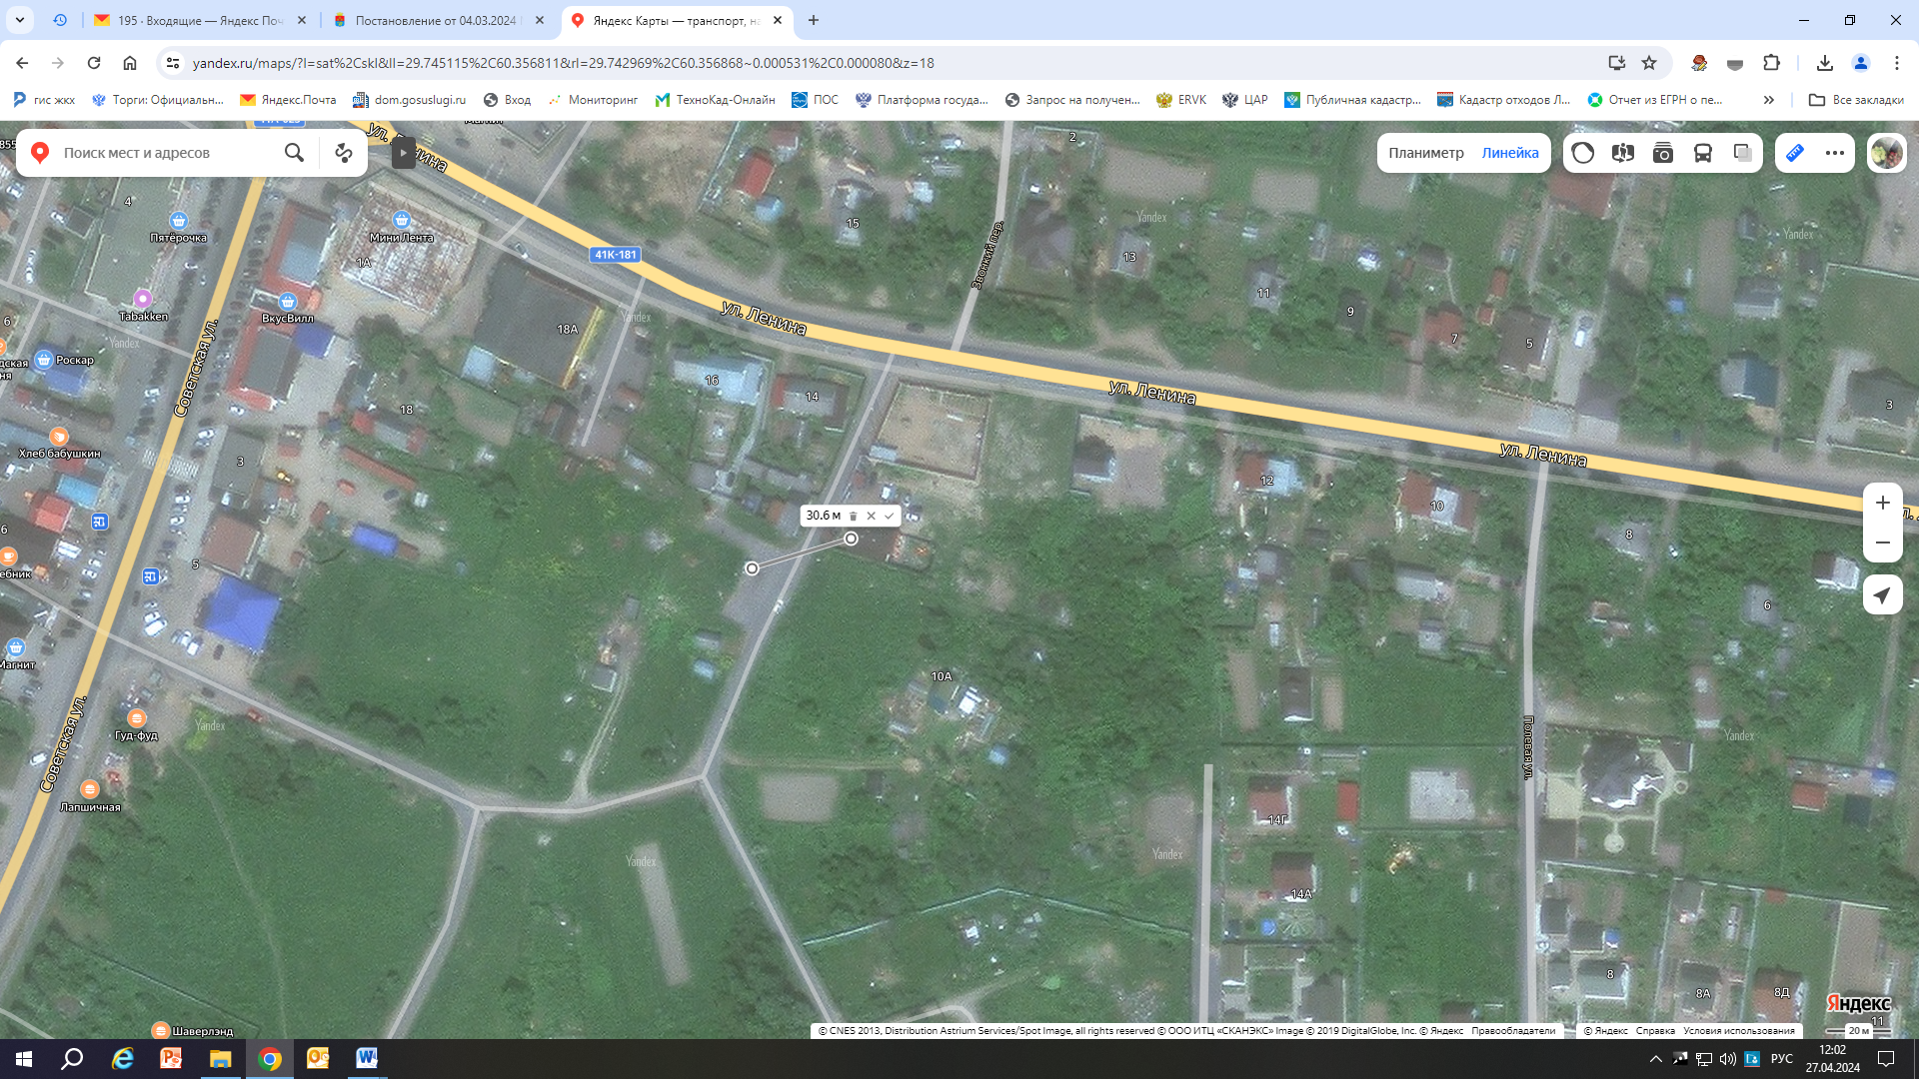

№ п/п | Адрес контейнерной площадки | Географические координаты нахождения контейнерной площадки
1 | Пос. Первомайское, ул. Ленина 16 | 60.356862, 29.742955

Приложение № 1
к постановлению № 78 от 27.01.2025

Схемы размещения мест (площадок) накопления ТКО
на территории МО «Первомайское сельское поселение»
Выборгского района Ленинградской области

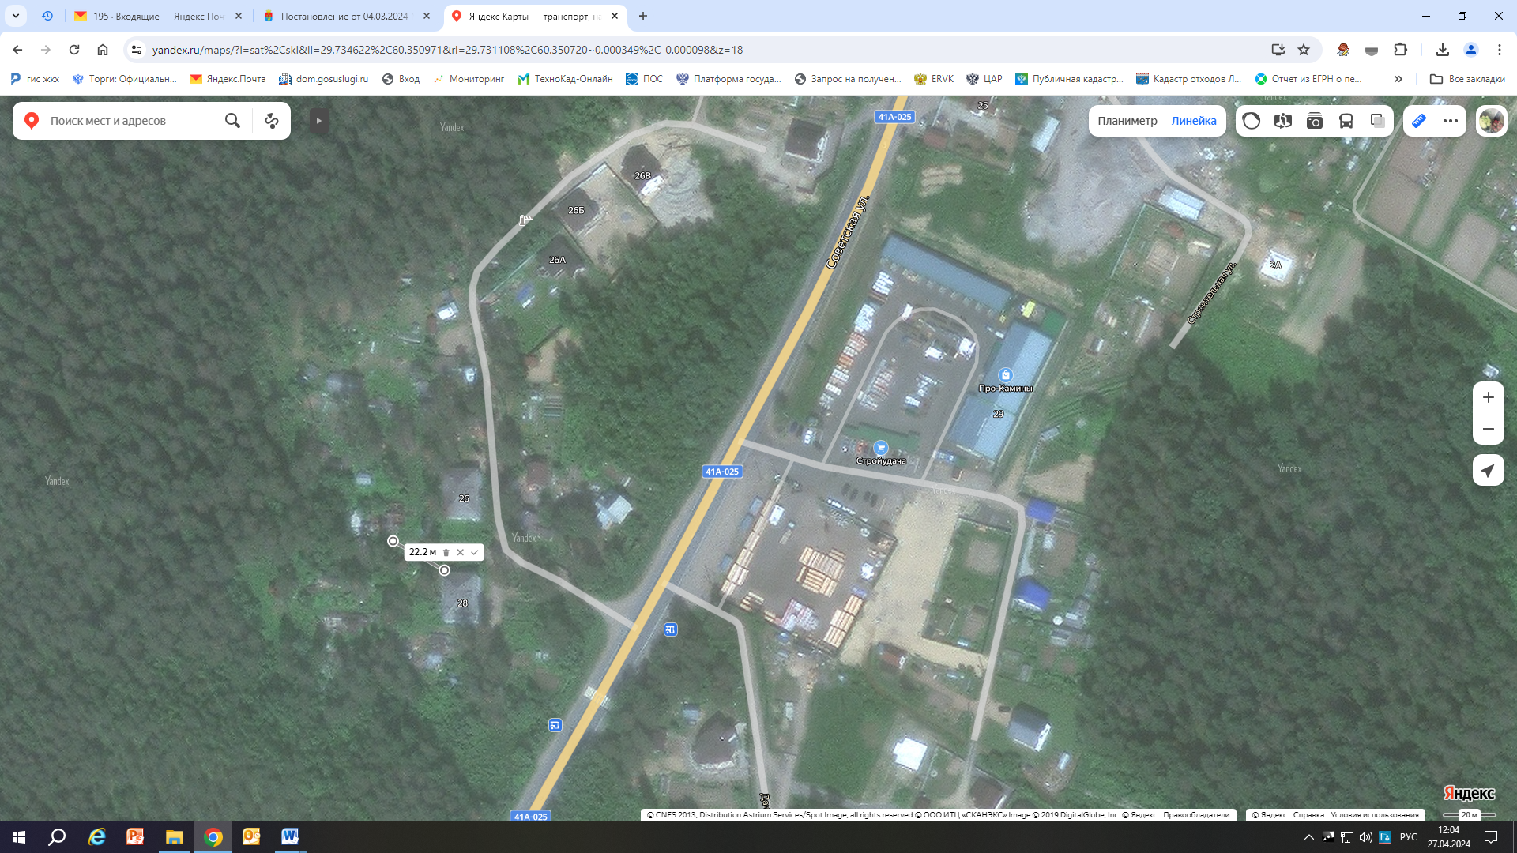

№ п/п | Адрес контейнерной площадки | Географические координаты нахождения контейнерной площадки
1 | Пос. Первомайское ул. Советская 28 | 60.350705, 29.731062

Приложение № 1
к постановлению № 78 от 27.01.2025

Схемы размещения мест (площадок) накопления ТКО
на территории МО «Первомайское сельское поселение»
Выборгского района Ленинградской области

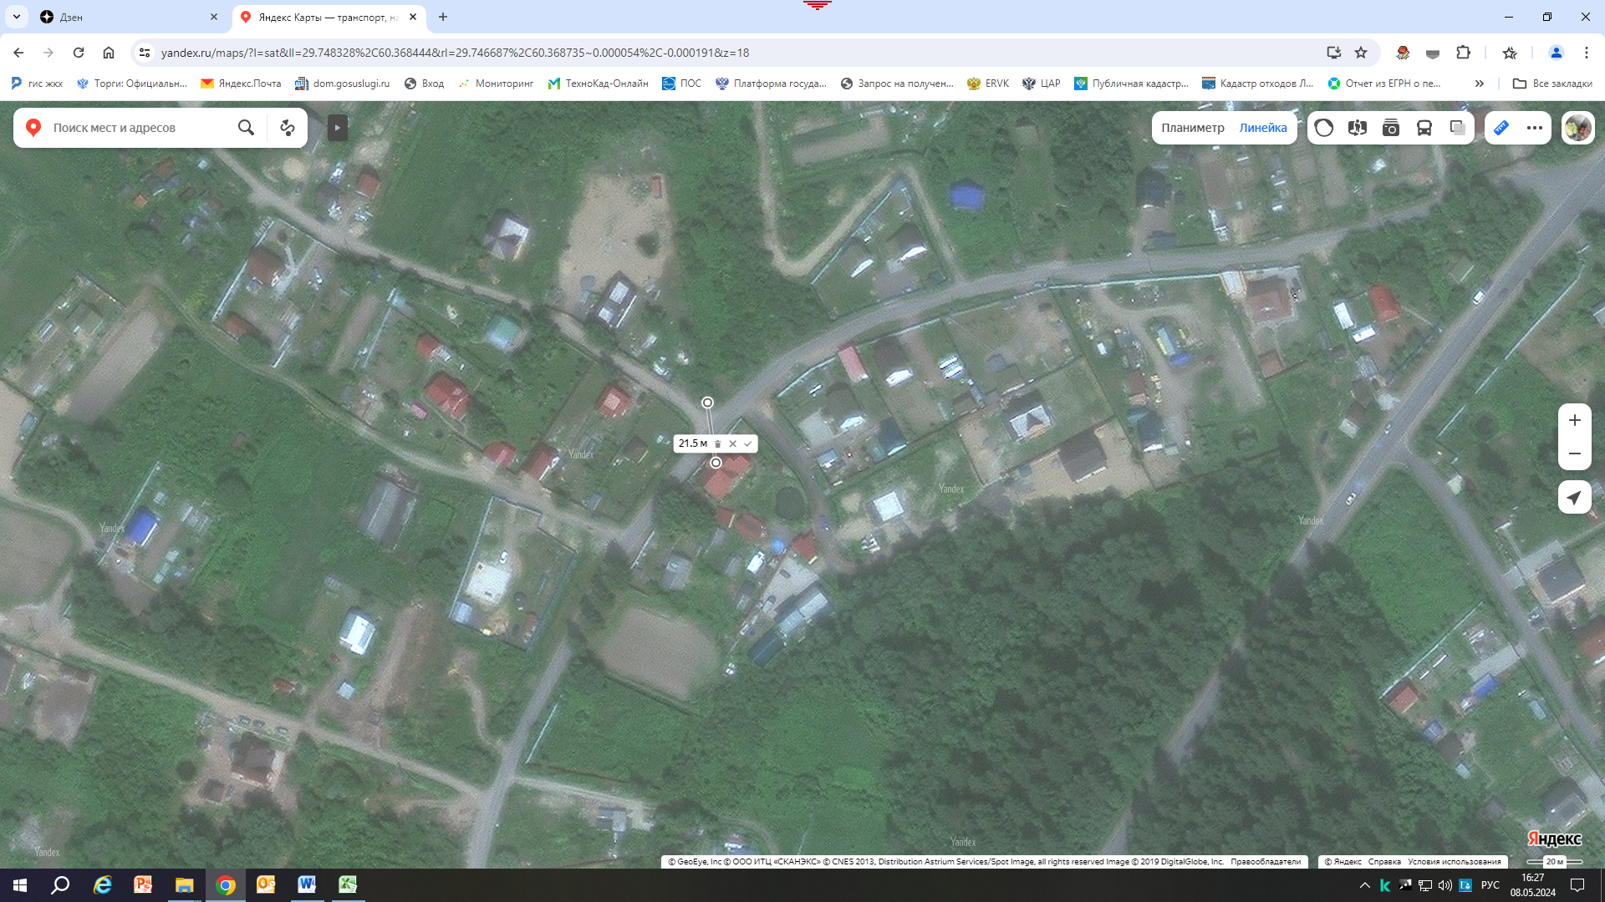

№ п/п | Адрес контейнерной площадки | Географические координаты нахождения контейнерной площадки
1 | Пос. Первомайское ул. Пионерская-Вишневая | 60.368726 / 29.746666

Приложение № 1
к постановлению № 78 от 27.01.2025

Схемы размещения мест (площадок) накопления ТКО
на территории МО «Первомайское сельское поселение»
Выборгского района Ленинградской области

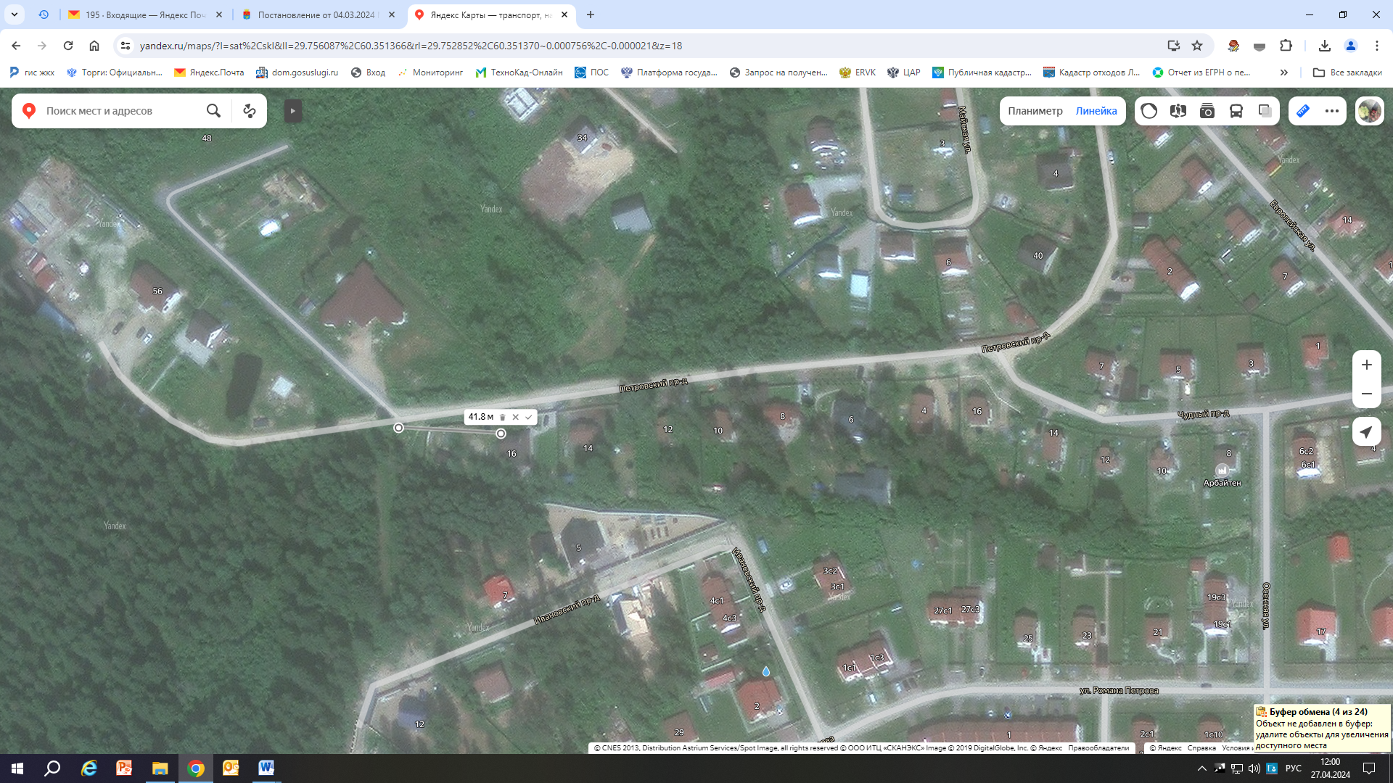

№ п/п | Адрес контейнерной площадки | Географические координаты нахождения контейнерной площадки
1 | Пос. Первомайское, пр. Петровский | 60.351389 / 29.752701

Приложение № 1
к постановлению № 78 от 27.01.2025

Схемы размещения мест (площадок) накопления ТКО
на территории МО «Первомайское сельское поселение»
Выборгского района Ленинградской области

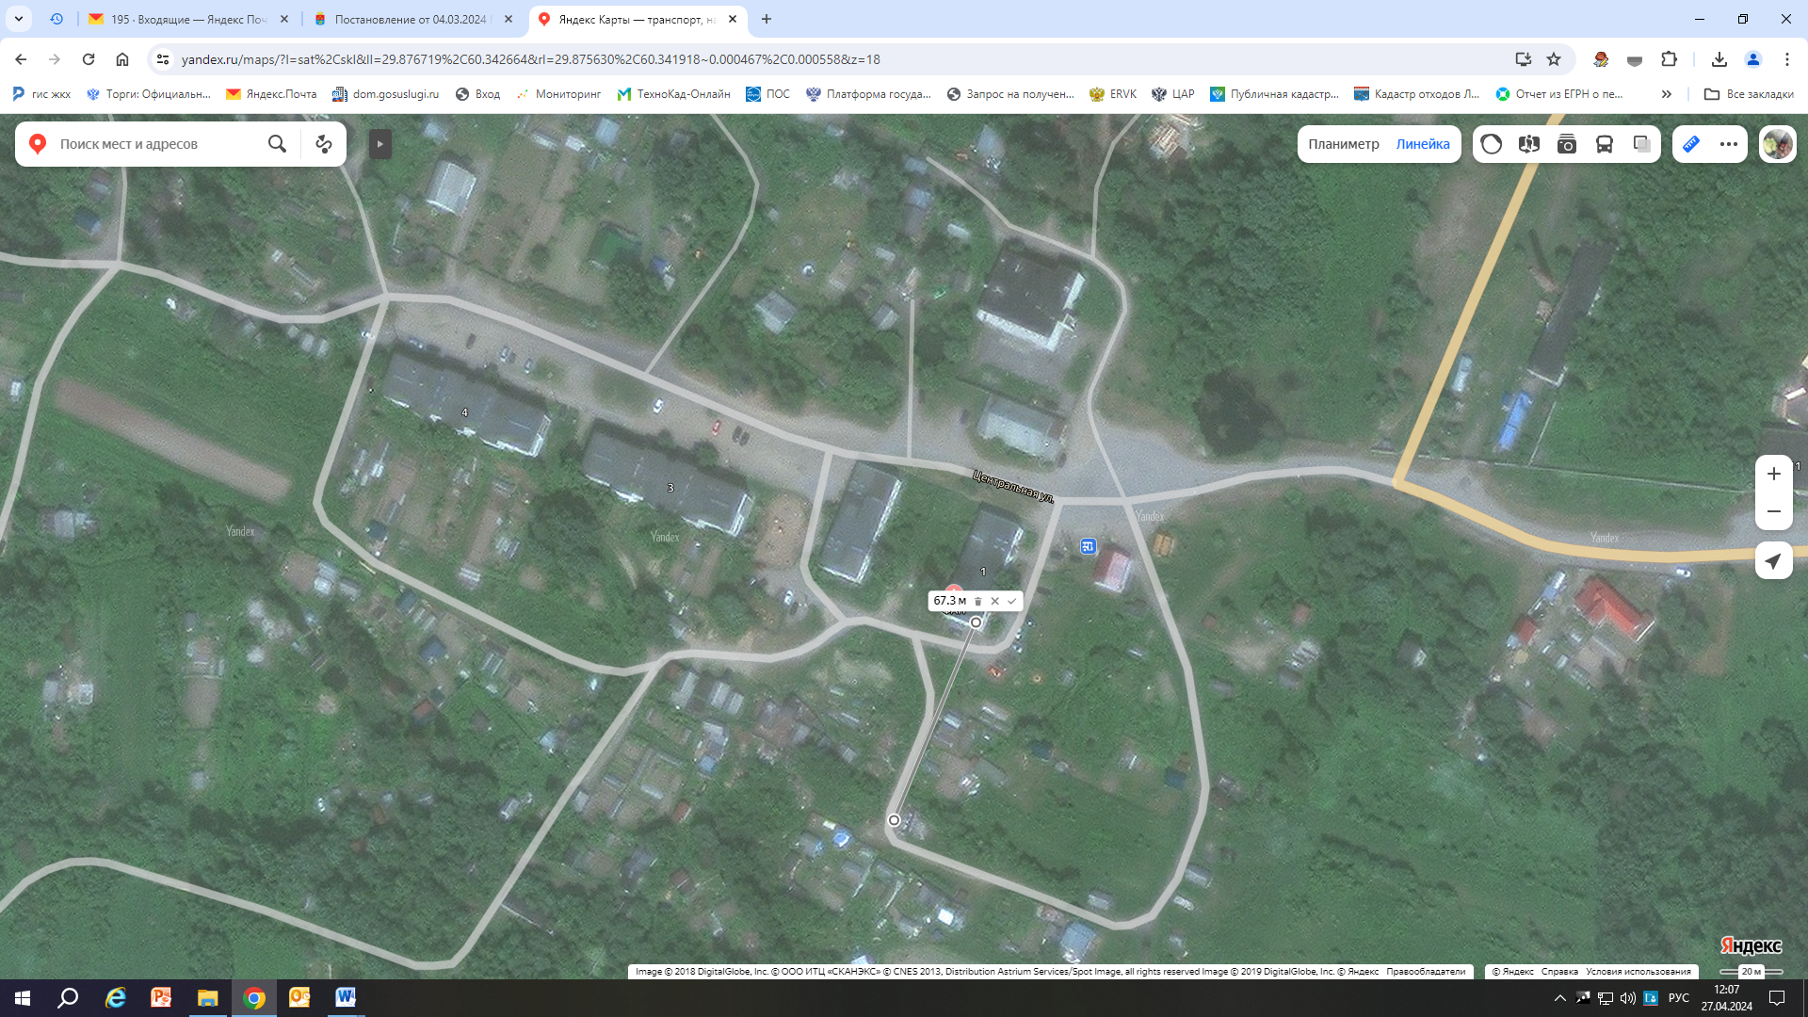

№ п/п | Адрес контейнерной площадки | Географические координаты нахождения контейнерной площадки
1 | Пос. Подгорное, ул. Центральная | 60.342198, 29.875866

Приложение № 1
к постановлению № 78 от 27.01.2025

Схемы размещения мест (площадок) накопления ТКО
на территории МО «Первомайское сельское поселение»
Выборгского района Ленинградской области

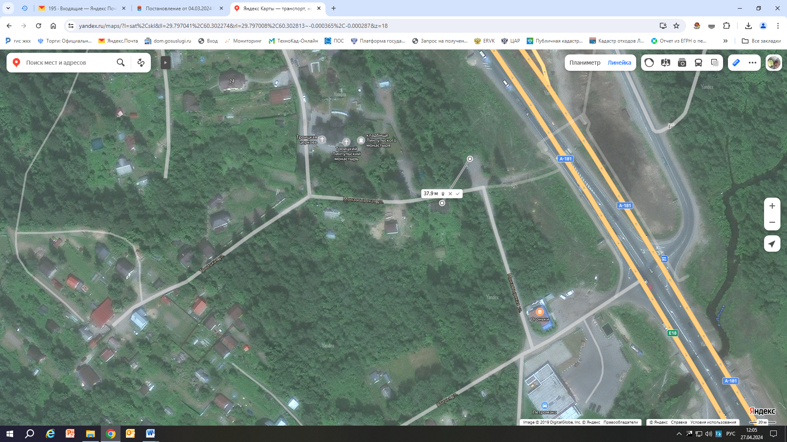

№ п/п | Адрес контейнерной площадки | Географические координаты нахождения контейнерной площадки
1 | Пос. Огоньки ул. Монастырская | 60.302634, 29.797231

Приложение № 1
к постановлению № 78 от 27.01.2025

Схемы размещения мест (площадок) накопления ТКО
на территории МО «Первомайское сельское поселение»
Выборгского района Ленинградской области

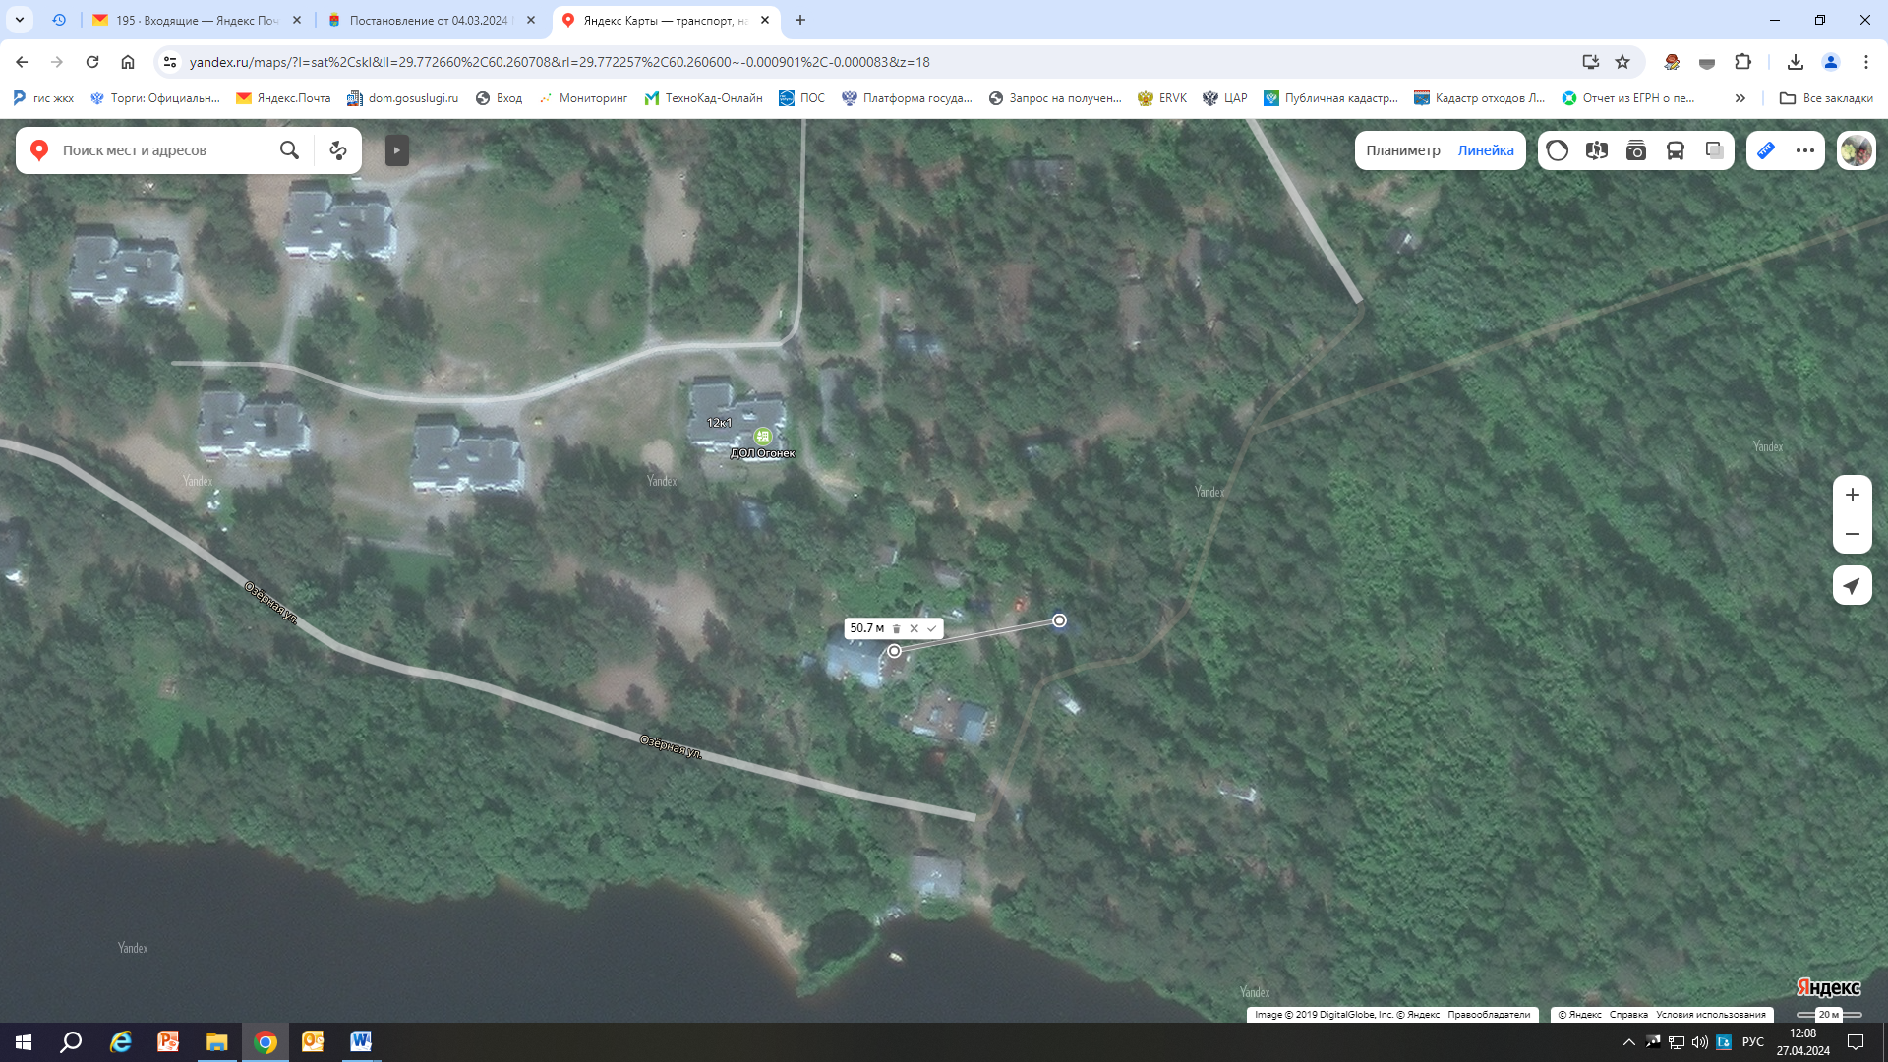

№ п/п | Адрес контейнерной площадки | Географические координаты нахождения контейнерной площадки
1 | Пос. Ильичево, ул. Озерная д.1,2 | 60.260397, 29.771402

Приложение № 1
к постановлению № 78 от 27.01.2025

Схемы размещения мест (площадок) накопления ТКО
на территории МО «Первомайское сельское поселение»
Выборгского района Ленинградской области

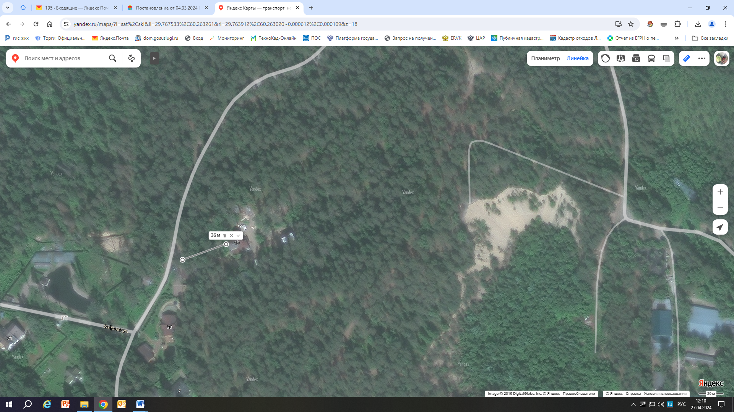

№ п/п | Адрес контейнерной площадки | Географические координаты нахождения контейнерной площадки
1 | Пос. Ильичево, ул. Озерная д. 19

Приложение № 1
к постановлению № 78 от 27.01.2025

Схемы размещения мест (площадок) накопления ТКО
на территории МО «Первомайское сельское поселение»
Выборгского района Ленинградской области

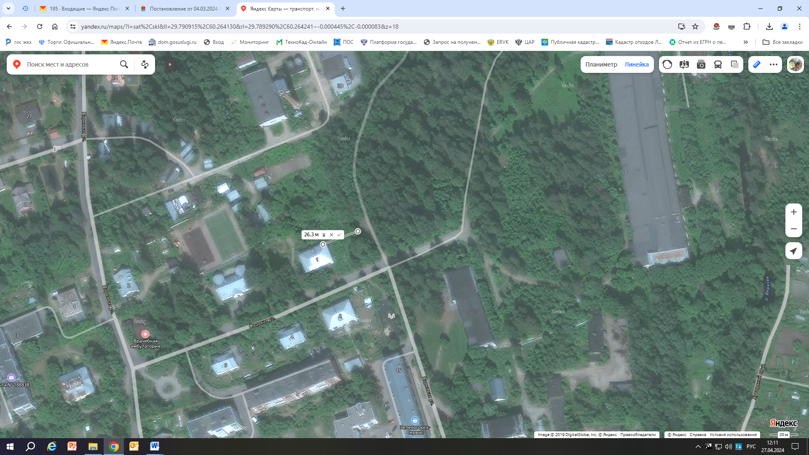

№ п/п | Адрес контейнерной площадки | Географические координаты нахождения контейнерной площадки
1 | Пос. Ильичево, перекресток Садовая-Парковая | 60.261297, 29.788764

Приложение № 1
к постановлению № 78 от 27.01.2025

Схемы размещения мест (площадок) накопления ТКО
на территории МО «Первомайское сельское поселение»
Выборгского района Ленинградской области

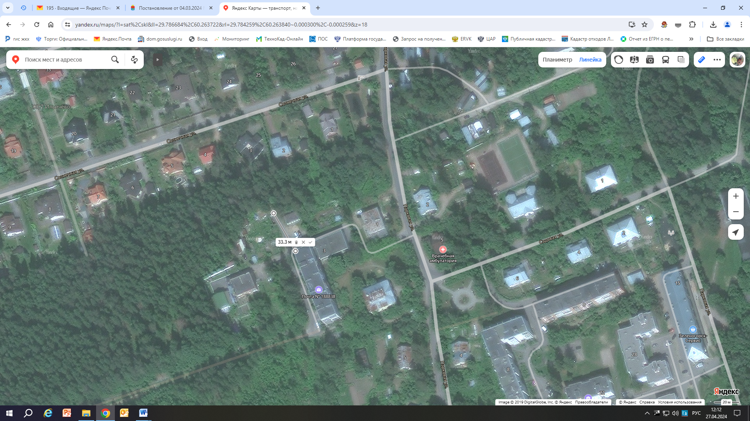

№ п/п | Адрес контейнерной площадки | Географические координаты нахождения контейнерной площадки
1 | Пос. Ильичево, ул. Парковая д. 3 | 60.263736, 29.784368

Приложение № 1
к постановлению № 78 от 27.01.2025

Схемы размещения мест (площадок) накопления ТКО
на территории МО «Первомайское сельское поселение»
Выборгского района Ленинградской области

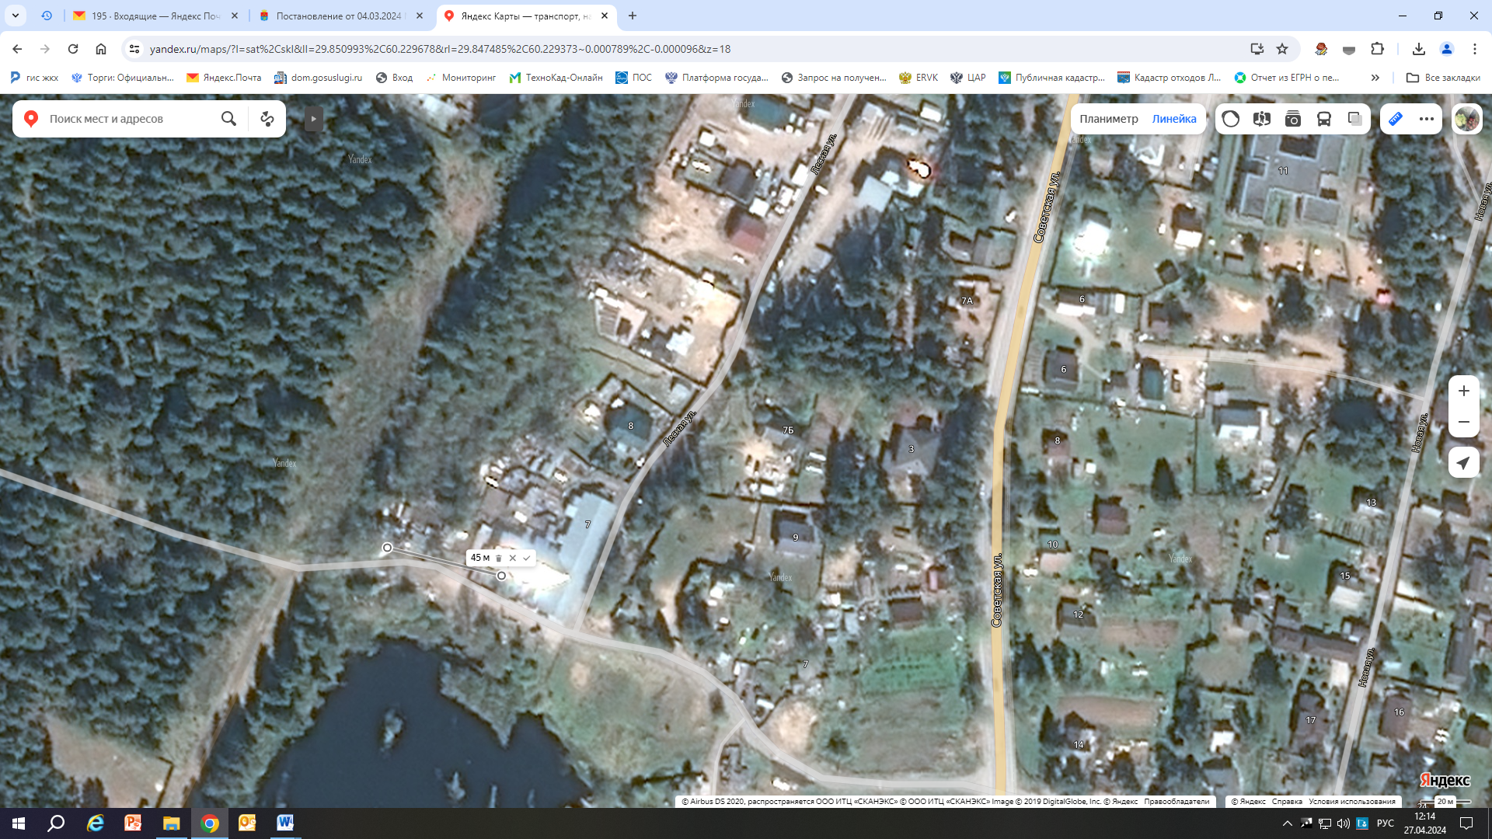

№ п/п | Адрес контейнерной площадки | Географические координаты нахождения контейнерной площадки
1 | Пос. Ленинское, ул. Лесная 7 | 60.224385, 29.850626

Приложение № 1
к постановлению № 78 от 27.01.2025

Схемы размещения мест (площадок) накопления ТКО
на территории МО «Первомайское сельское поселение»
Выборгского района Ленинградской области

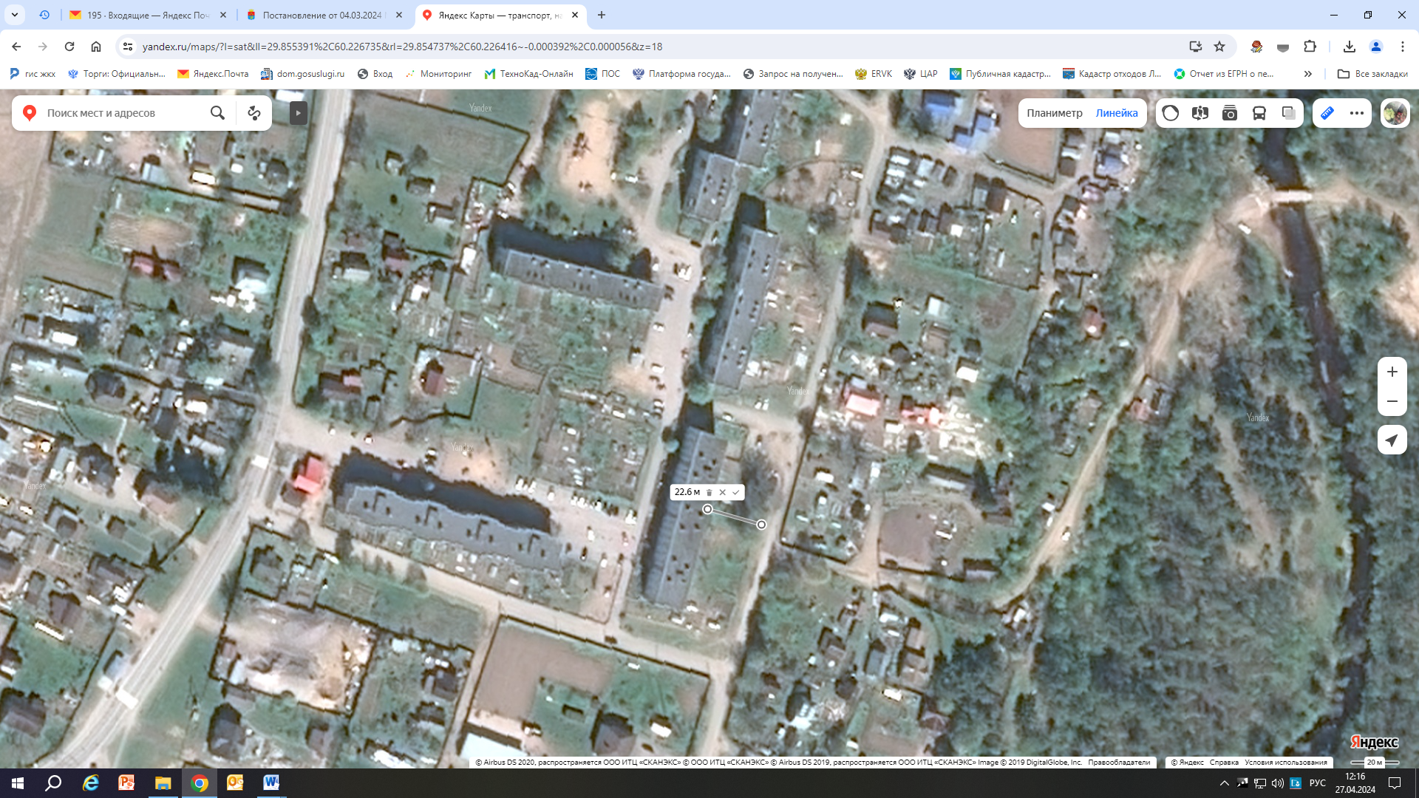

№ п/п | Адрес контейнерной площадки | Географические координаты нахождения контейнерной площадки
1 | Пос. Ленинское, ул. Заречная 11 | 60.226609, 29.854858

Приложение № 1
к постановлению № 78 от 27.01.2025

Схемы размещения мест (площадок) накопления ТКО
на территории МО «Первомайское сельское поселение»
Выборгского района Ленинградской области

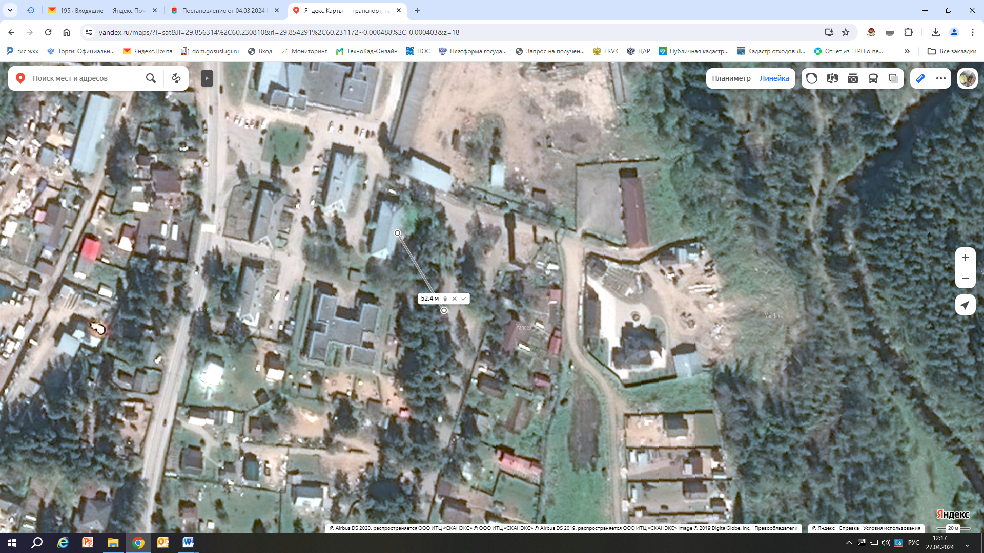

№ п/п | Адрес контейнерной площадки | Географические координаты нахождения контейнерной площадки
1 | Пос. Ленинское, ул. Новая д. 4 | 60.231266, 29.854834

Приложение № 1
к постановлению № 78 от 27.01.2025

Схемы размещения мест (площадок) накопления ТКО
на территории МО «Первомайское сельское поселение»
Выборгского района Ленинградской области

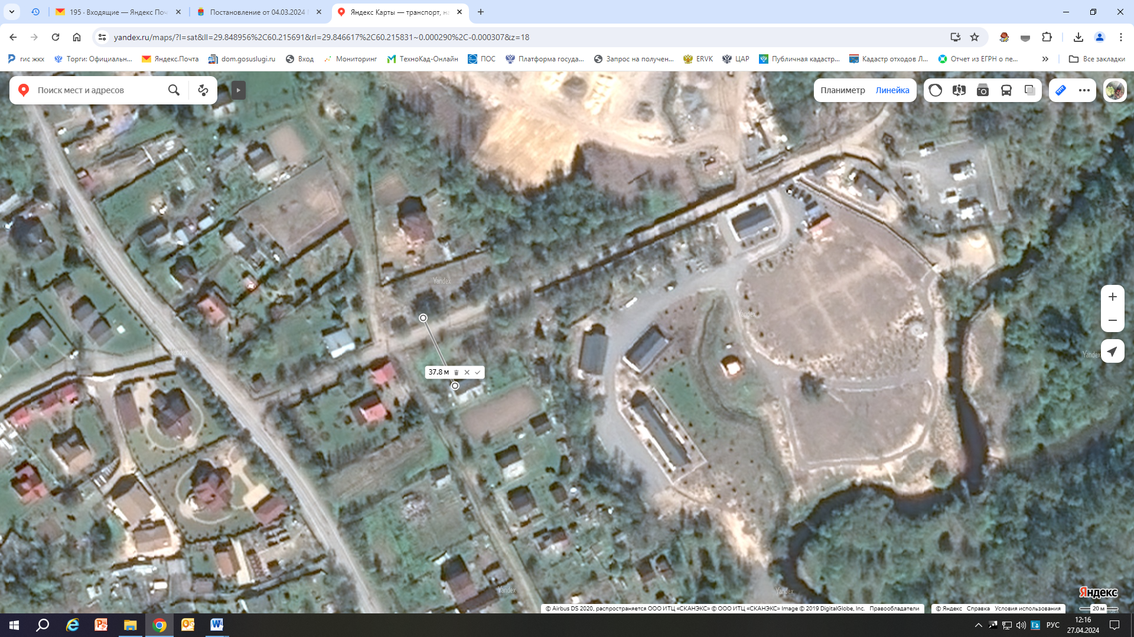

№ п/п | Адрес контейнерной площадки | Географические координаты нахождения контейнерной площадки
1 | Пос. Ленинское, ул. Советская поворот к очистным | 60.199237, 29.858456

Приложение № 1
к постановлению № 78 от 27.01.2025

Схемы размещения мест (площадок) накопления ТКО
на территории МО «Первомайское сельское поселение»
Выборгского района Ленинградской области

№ п/п | Адрес контейнерной площадки | Географические координаты нахождения контейнерной площадки
1 | гражданское кладбище п. Ильичево | 60.279671 29.800397

Приложение № 1
к постановлению № 78 от 27.01.2025

Схемы размещения мест (площадок) накопления ТКО
на территории МО «Первомайское сельское поселение»
Выборгского района Ленинградской области

№ п/п | Адрес контейнерной площадки | Географические координаты нахождения контейнерной площадки
1 | гражданское кладбище п. Ильичево | 60.279549 29.802199

Приложение № 1
к постановлению № 78 от 27.01.2025

Схемы размещения мест (площадок) накопления ТКО
на территории МО «Первомайское сельское поселение»
Выборгского района Ленинградской области

№ п/п | Адрес контейнерной площадки | Географические координаты нахождения контейнерной площадки
1 | гражданское кладбище п. Ольшаники | 60.377794, 29.765725

Приложение № 1
к постановлению № 78 от 27.01.2025

Схемы размещения мест (площадок) накопления ТКО
на территории МО «Первомайское сельское поселение»
Выборгского района Ленинградской области

№ п/п | Адрес контейнерной площадки | Географические координаты нахождения контейнерной площадки
1 | гражданское кладбище п. Ольшаники | 60.378837, 29.763853

Приложение № 1
к постановлению № 78 от 27.01.2025

Схемы размещения мест (площадок) накопления ТКО
на территории МО «Первомайское сельское поселение»
Выборгского района Ленинградской области

№ п/п | Адрес контейнерной площадки | Географические координаты нахождения контейнерной площадки
1 | гражданское кладбище п. Ольшаники | 60.379872, 29.765424

Приложение № 1
к постановлению № 78 от 27.01.2025

Схемы размещения мест (площадок) накопления ТКО
на территории МО «Первомайское сельское поселение»
Выборгского района Ленинградской области

№ п/п | Адрес контейнерной площадки | Географические координаты нахождения контейнерной площадки
1 | гражданское кладбище п. Ольшаники | 60.379708, 29.766437

Приложение № 1
к постановлению № 78 от 27.01.2025

Схемы размещения мест (площадок) накопления ТКО
на территории МО «Первомайское сельское поселение»
Выборгского района Ленинградской области

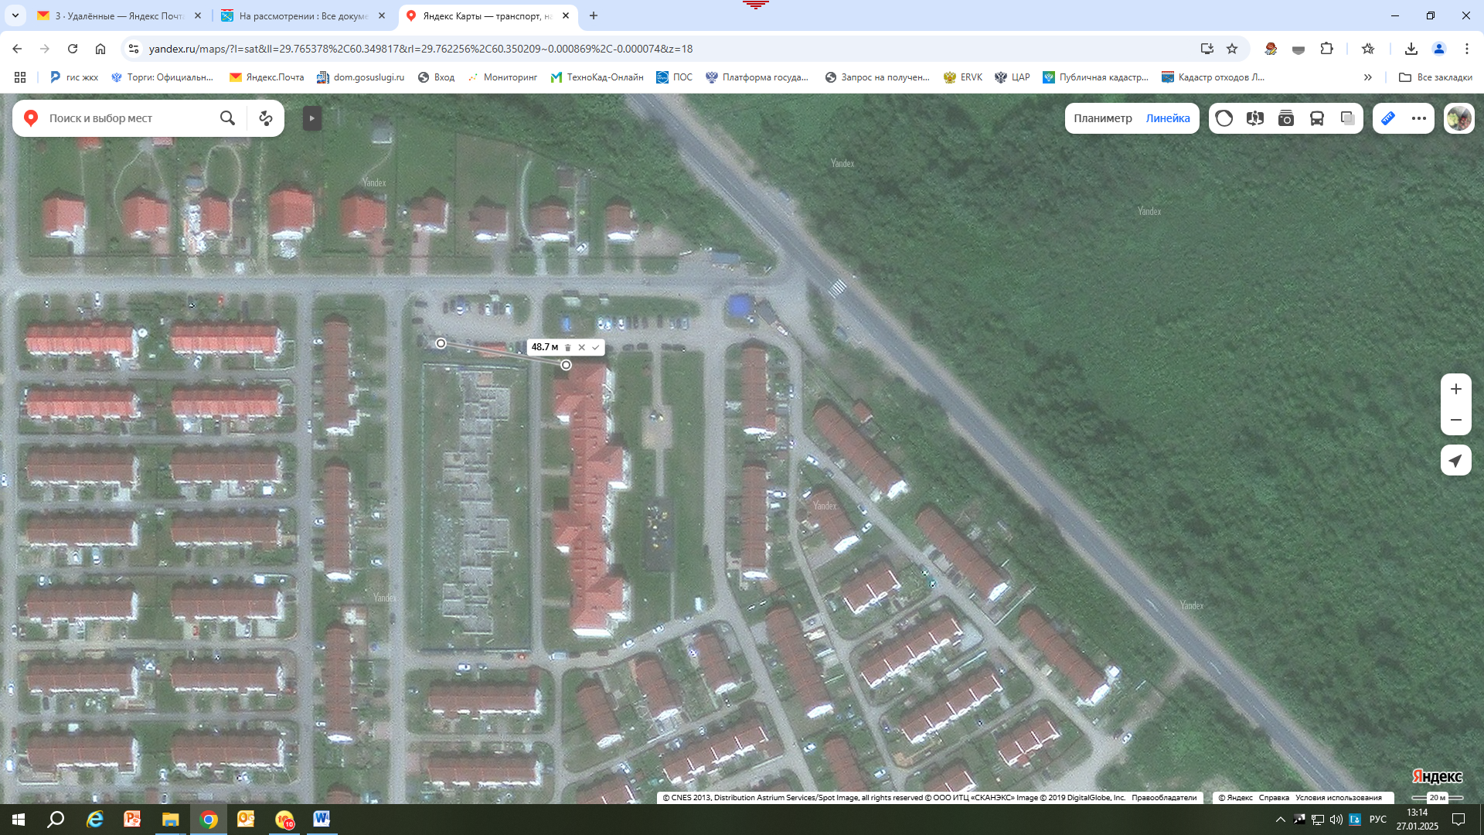

№ п/п | Адрес контейнерной площадки | Географические координаты нахождения контейнерной площадки
1 | п. Первомайское, пр-д Голландский, д. 2 | 60.3502, 29.7623

Приложение № 1
к постановлению № 78 от 27.01.2025

Схемы размещения мест (площадок) накопления ТКО
на территории МО «Первомайское сельское поселение»
Выборгского района Ленинградской области

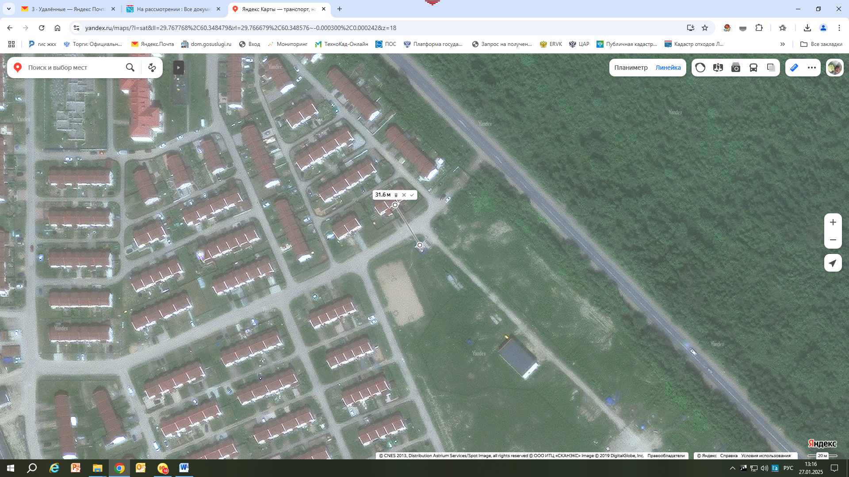

№ п/п | Адрес контейнерной площадки | Географические координаты нахождения контейнерной площадки
1 | п. Первомайское, пр-д Заповедный-Н.Майданова | 60.3485, 29.7667

Приложение № 1
к постановлению № 78 от 27.01.2025

Схемы размещения мест (площадок) накопления ТКО
на территории МО «Первомайское сельское поселение»
Выборгского района Ленинградской области

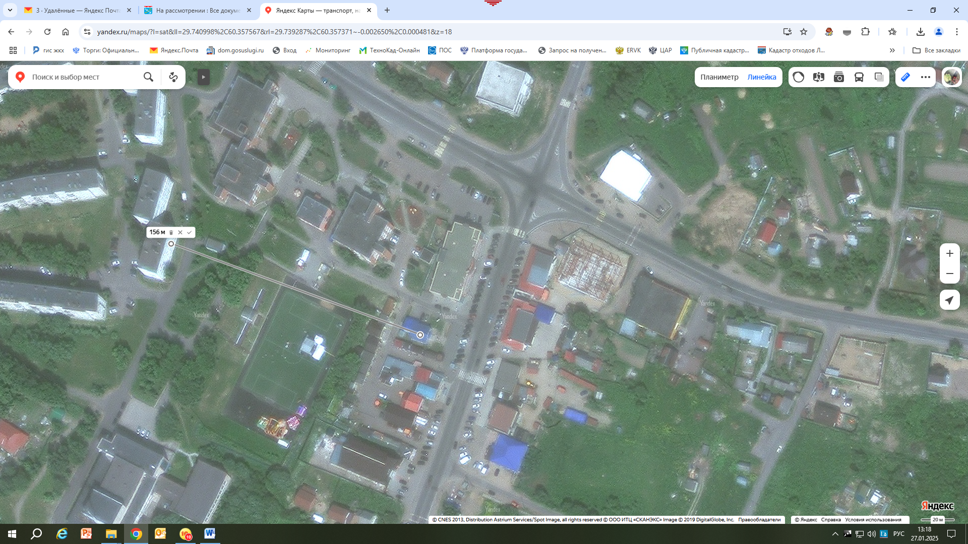

№ п/п | Адрес контейнерной площадки | Географические координаты нахождения контейнерной площадки
1 | п. Первомайское, ул. Советская, д. 4 | 60.357724, 29.739698

Приложение № 1
к постановлению № 78 от 27.01.2025

Схемы размещения мест (площадок) накопления ТКО
на территории МО «Первомайское сельское поселение»
Выборгского района Ленинградской области

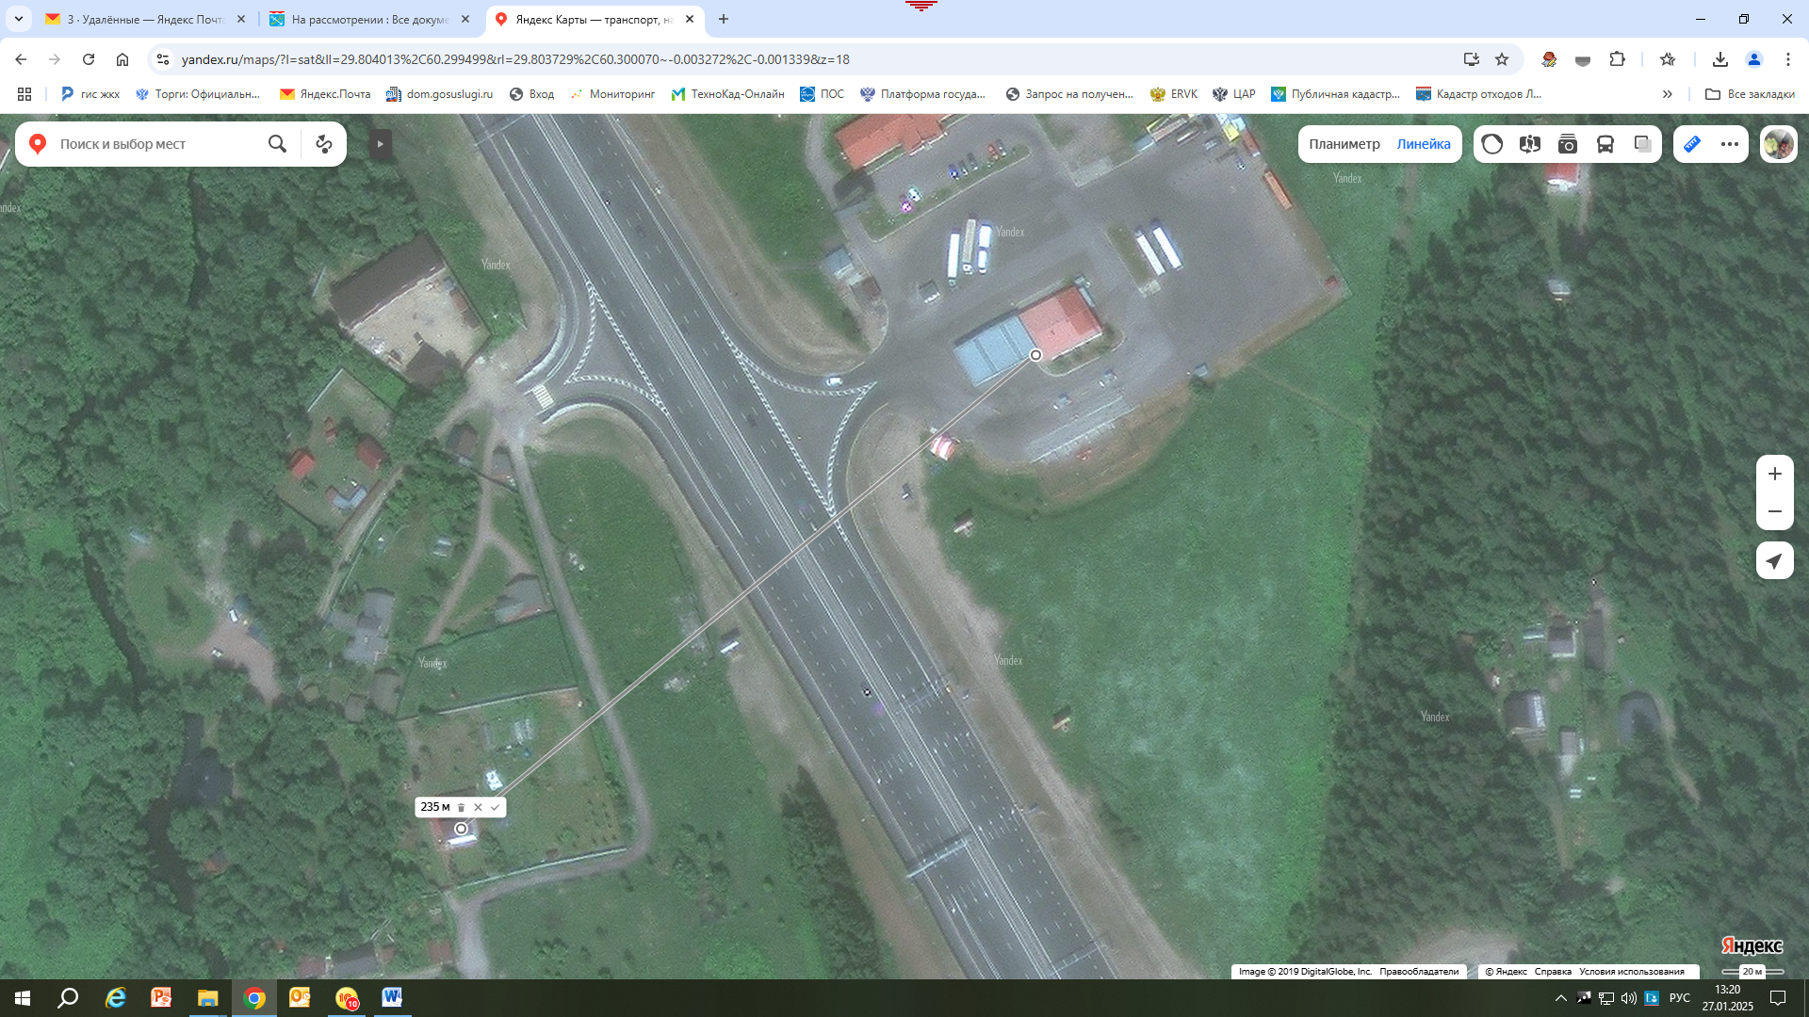

№ п/п | Адрес контейнерной площадки | Географические координаты нахождения контейнерной площадки
1 | Ленинградская область, Выборгский район, пос. Огоньки, а/в Скандинавия, 65 км, стр. 1 д б/н | 60.300024/29.804675

Приложение № 1
к постановлению № 78 от 27.01.2025

Схемы размещения мест (площадок) накопления ТКО
на территории МО «Первомайское сельское поселение»
Выборгского района Ленинградской области

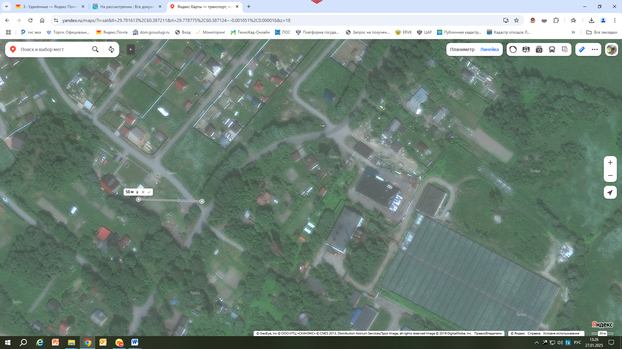

№ п/п | Адрес контейнерной площадки | Географические координаты нахождения контейнерной площадки
1 | Выборгский район, пос. Ольшаники, ул. Счастливая, д.2 | 60.390940, 29.759196

Приложение № 1
к постановлению № 78 от 27.01.2025

Схемы размещения мест (площадок) накопления ТКО
на территории МО «Первомайское сельское поселение»
Выборгского района Ленинградской области

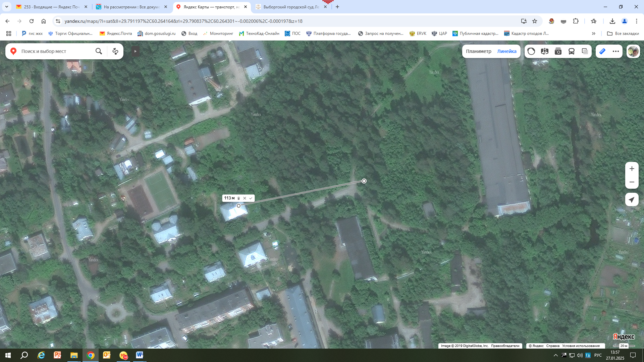

№ п/п | Адрес контейнерной площадки | Географические координаты нахождения контейнерной площадки
1 | п. Ильичево ГЭБ | 60:16:05 29:45:08

Приложение № 1
к постановлению № 78 от 27.01.2025

Схемы размещения мест (площадок) накопления ТКО
на территории МО «Первомайское сельское поселение»
Выборгского района Ленинградской области

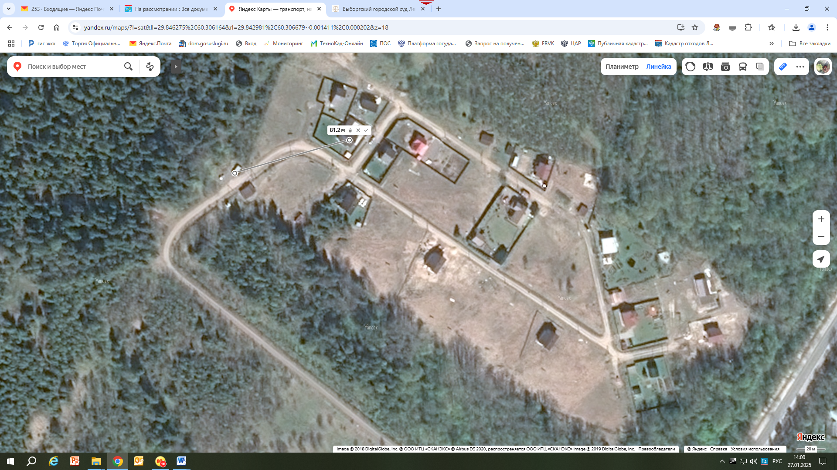

№ п/п | Адрес контейнерной площадки | Географические координаты нахождения контейнерной площадки
1 | территория Первомайская. Северо-восточнее п. Симагино, ул. Кедровая,4  Кивеннапа-Подгорное | 60.306711,29.843105

Приложение № 1
к постановлению № 78 от 27.01.2025

Схемы размещения мест (площадок) накопления ТКО
на территории МО «Первомайское сельское поселение»
Выборгского района Ленинградской области

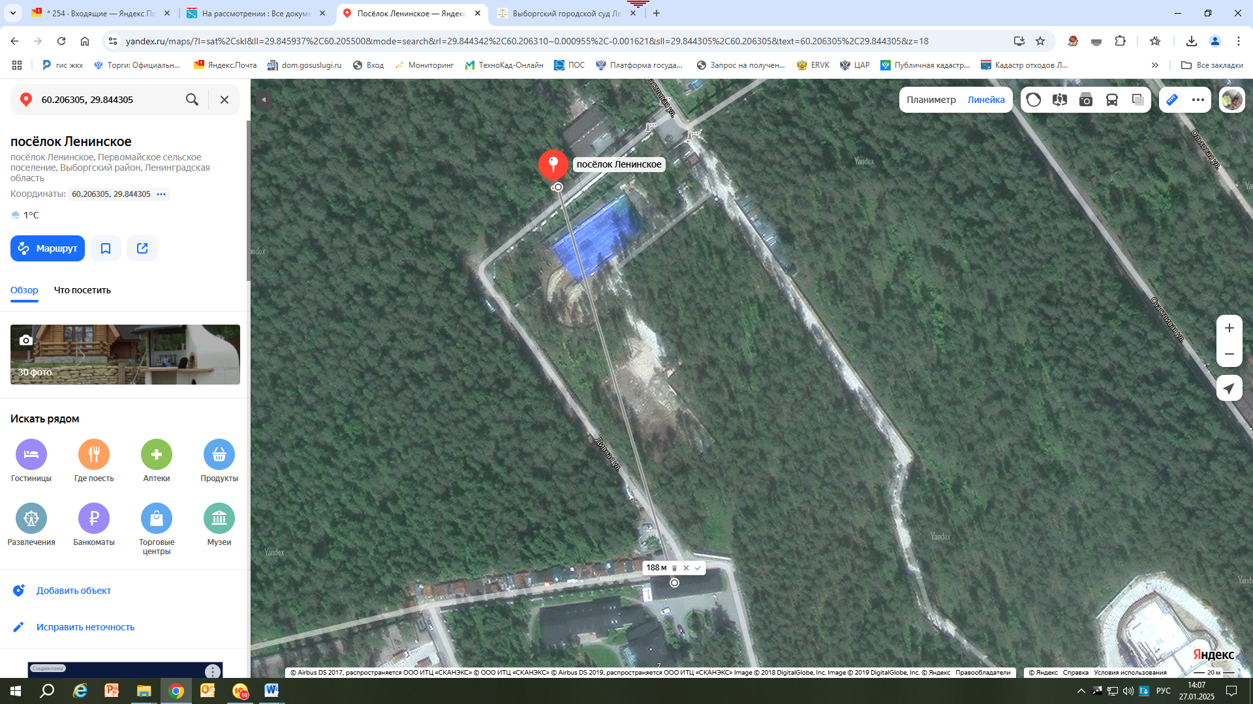

№ п/п | Адрес контейнерной площадки | Географические координаты нахождения контейнерной площадки
1 | ООО "СГК-Регион" п.Ленинское, ул. Счастливая д. 13Б | 60.206305, 29.844305

Приложение № 1
к постановлению № 78 от 27.01.2025

Схемы размещения мест (площадок) накопления ТКО
на территории МО «Первомайское сельское поселение»
Выборгского района Ленинградской области

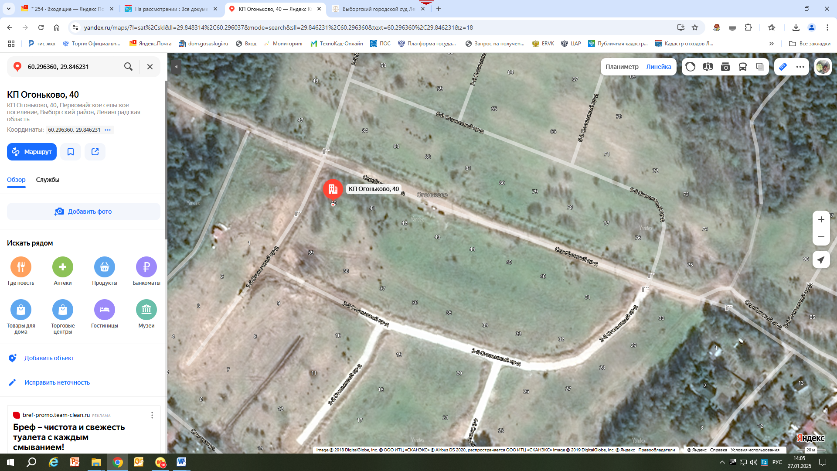

№ п/п | Адрес контейнерной площадки | Географические координаты нахождения контейнерной площадки
1 | ТСН "Огоньково" КП Огоньково, 40 | 60.296360, 29.846231

Приложение № 1
к постановлению № 78 от 27.01.2025

Схемы размещения мест (площадок) накопления ТКО
на территории МО «Первомайское сельское поселение»
Выборгского района Ленинградской области

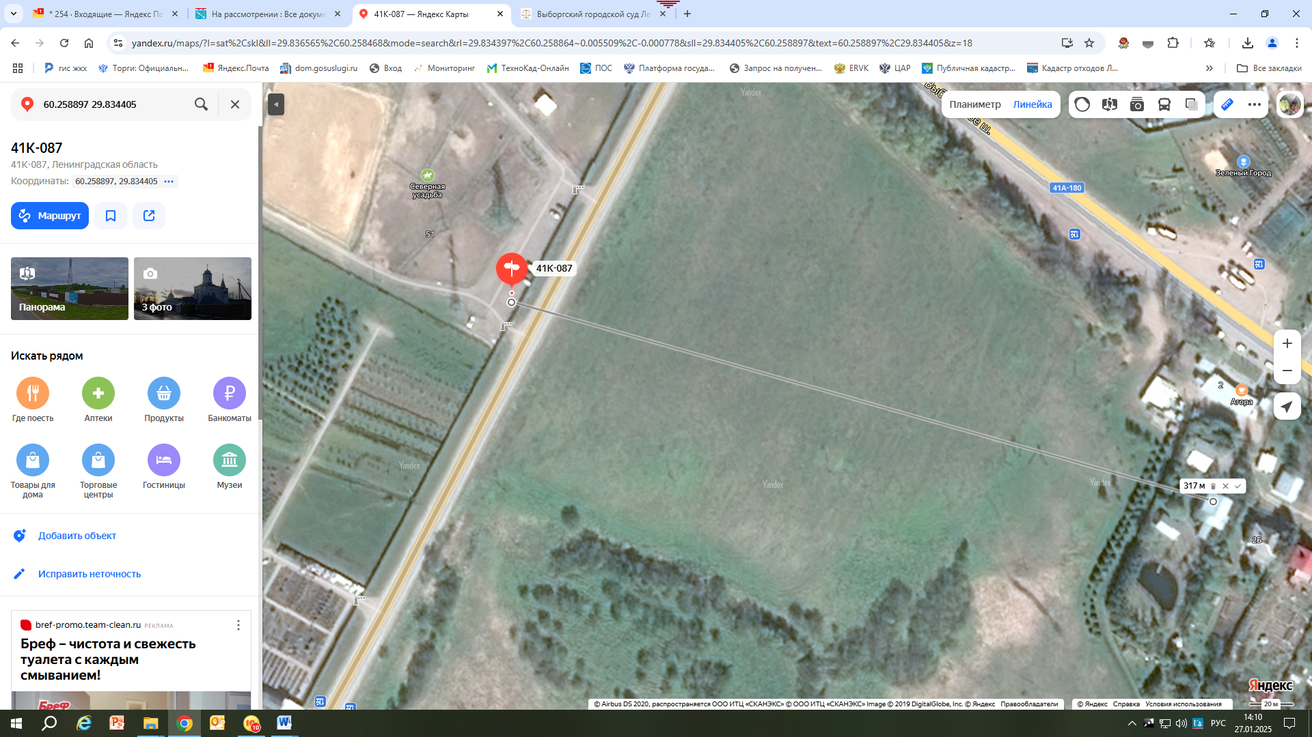

№ п/п | Адрес контейнерной площадки | Географические координаты нахождения контейнерной площадки
1 | КФК Черненко ЕГ Ильичевская территория, дом 51(Симагино) | 60.258897 29.834405

Приложение № 1
к постановлению № 78 от 27.01.2025

Схемы размещения мест (площадок) накопления ТКО
на территории МО «Первомайское сельское поселение»
Выборгского района Ленинградской области

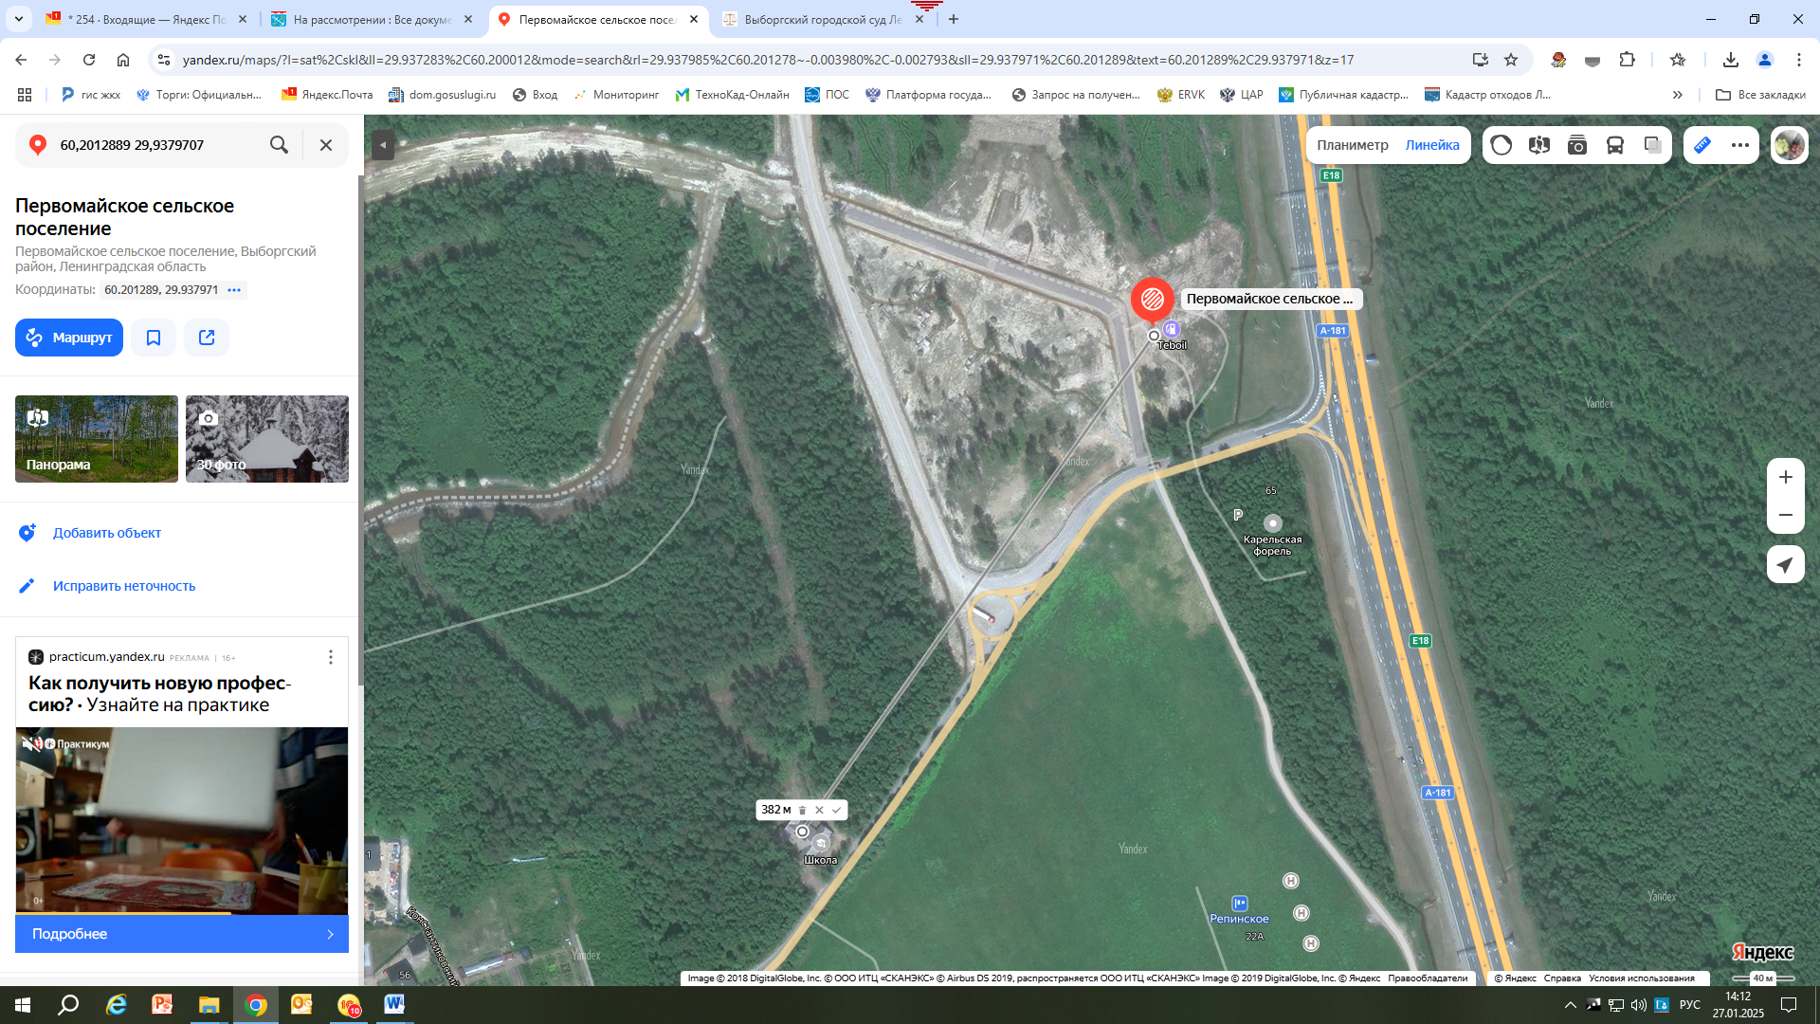

№ п/п | Адрес контейнерной площадки | Географические координаты нахождения контейнерной площадки
1 | ООО «Тебойл Рус» Ленинградская область, Выборгский район, СПК «Коопхоз Нива» | 60,2012889 29,9379707

Приложение № 1
к постановлению № 78 от 27.01.2025

Схемы размещения мест (площадок) накопления ТКО
на территории МО «Первомайское сельское поселение»
Выборгского района Ленинградской области

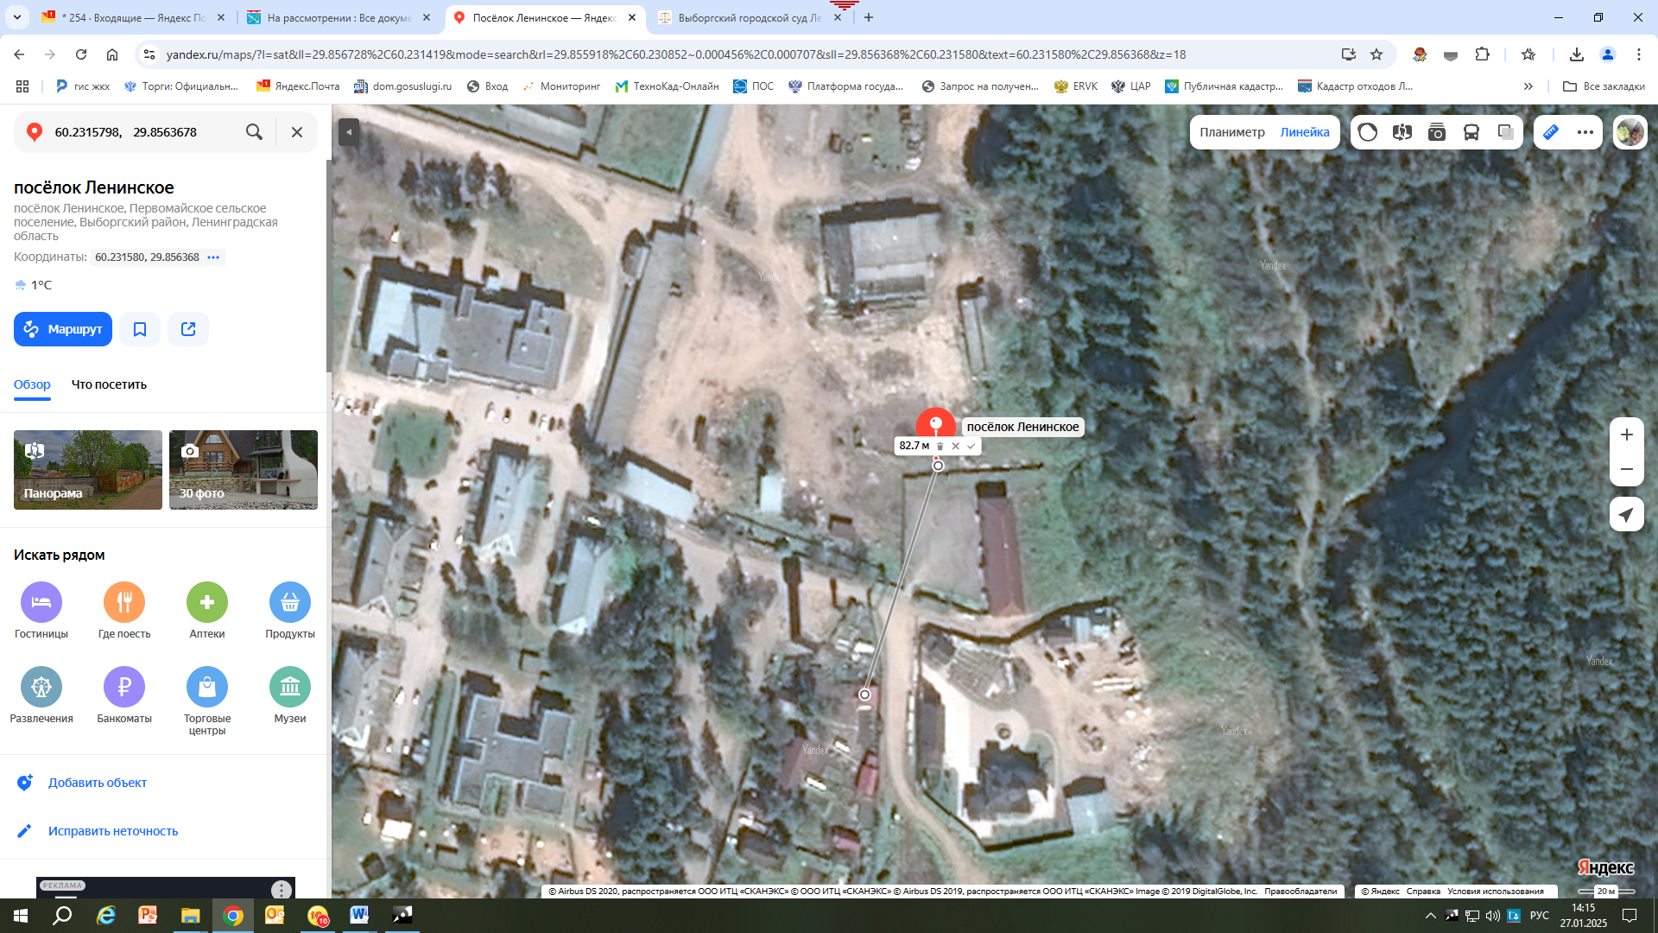

№ п/п | Адрес контейнерной площадки | Географические координаты нахождения контейнерной площадки
1 | ООО "Специализированный застройщик "Ленинское" п.Ленинское, ул. Новая, д. 6а | 60.2315798, 29.8563678

Приложение № 1
к постановлению № 78 от 27.01.2025

Схемы размещения мест (площадок) накопления ТКО
на территории МО «Первомайское сельское поселение»
Выборгского района Ленинградской области

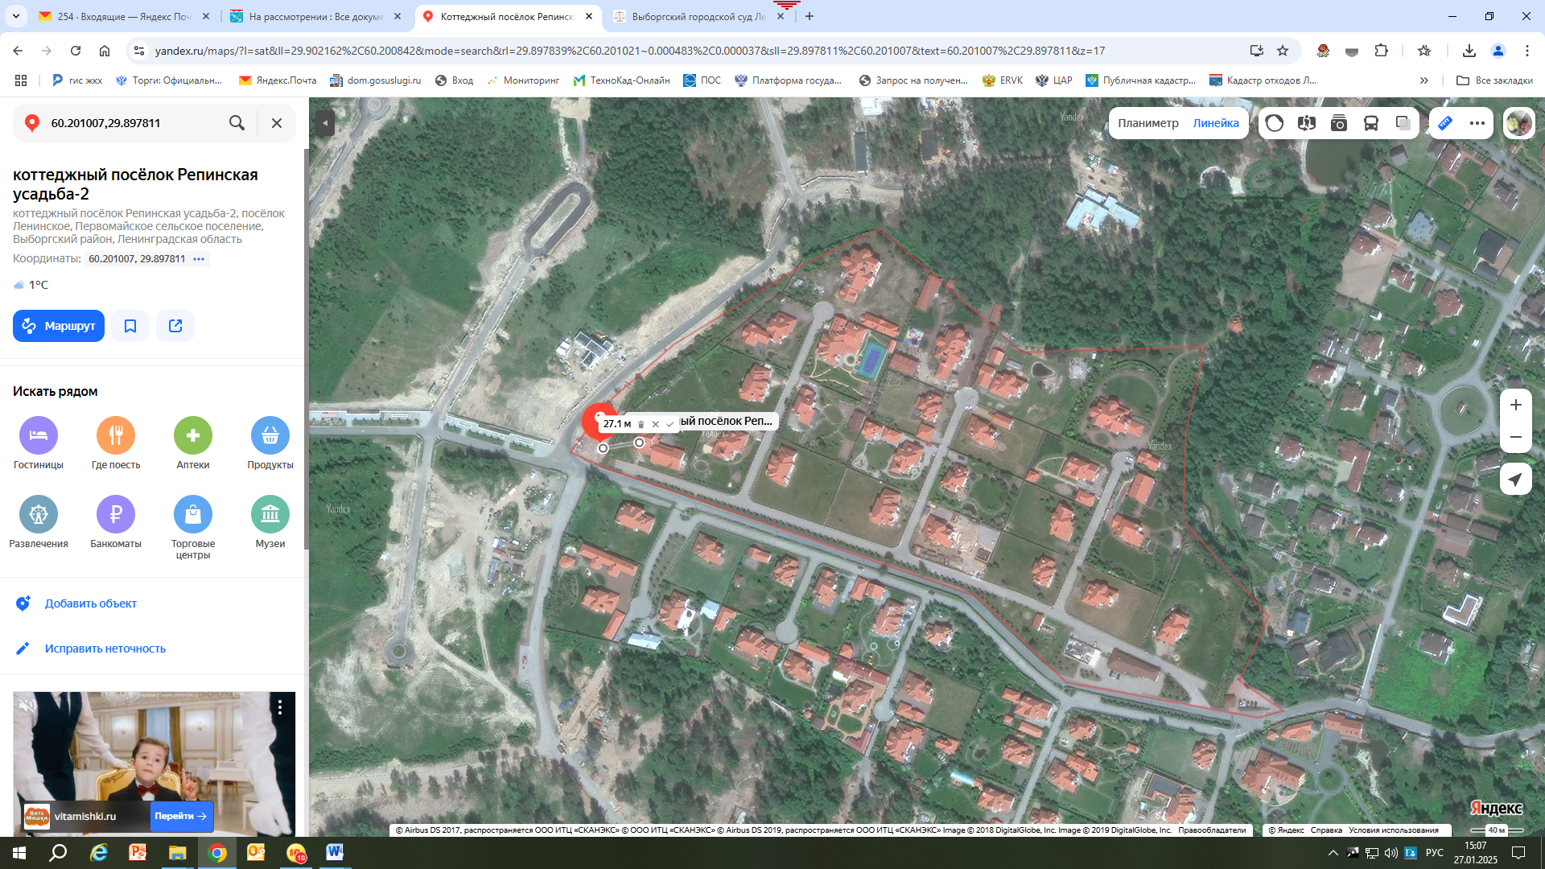

№ п/п | Адрес контейнерной площадки | Географические координаты нахождения контейнерной площадки
1 | ТСН Садоводческое некоммерческое товарищество «Репинские усадьбы». Репино+6 км, п. Лениское+5 км, Комарво+7 км | 60.201007, 29.897811

Приложение № 1
к постановлению № 78 от 27.01.2025

Схемы размещения мест (площадок) накопления ТКО
на территории МО «Первомайское сельское поселение»
Выборгского района Ленинградской области

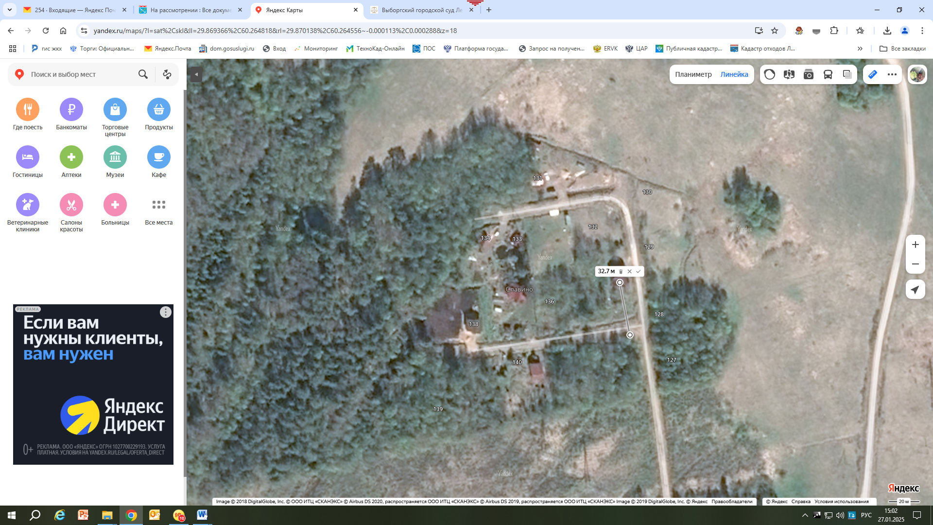

№ п/п | Адрес контейнерной площадки | Географические координаты нахождения контейнерной площадки
1 | СНТ "Славино" п. Симагино | 60.2334, 29.8705

Приложение № 1
к постановлению № 78 от 27.01.2025

Схемы размещения мест (площадок) накопления ТКО
на территории МО «Первомайское сельское поселение»
Выборгского района Ленинградской области

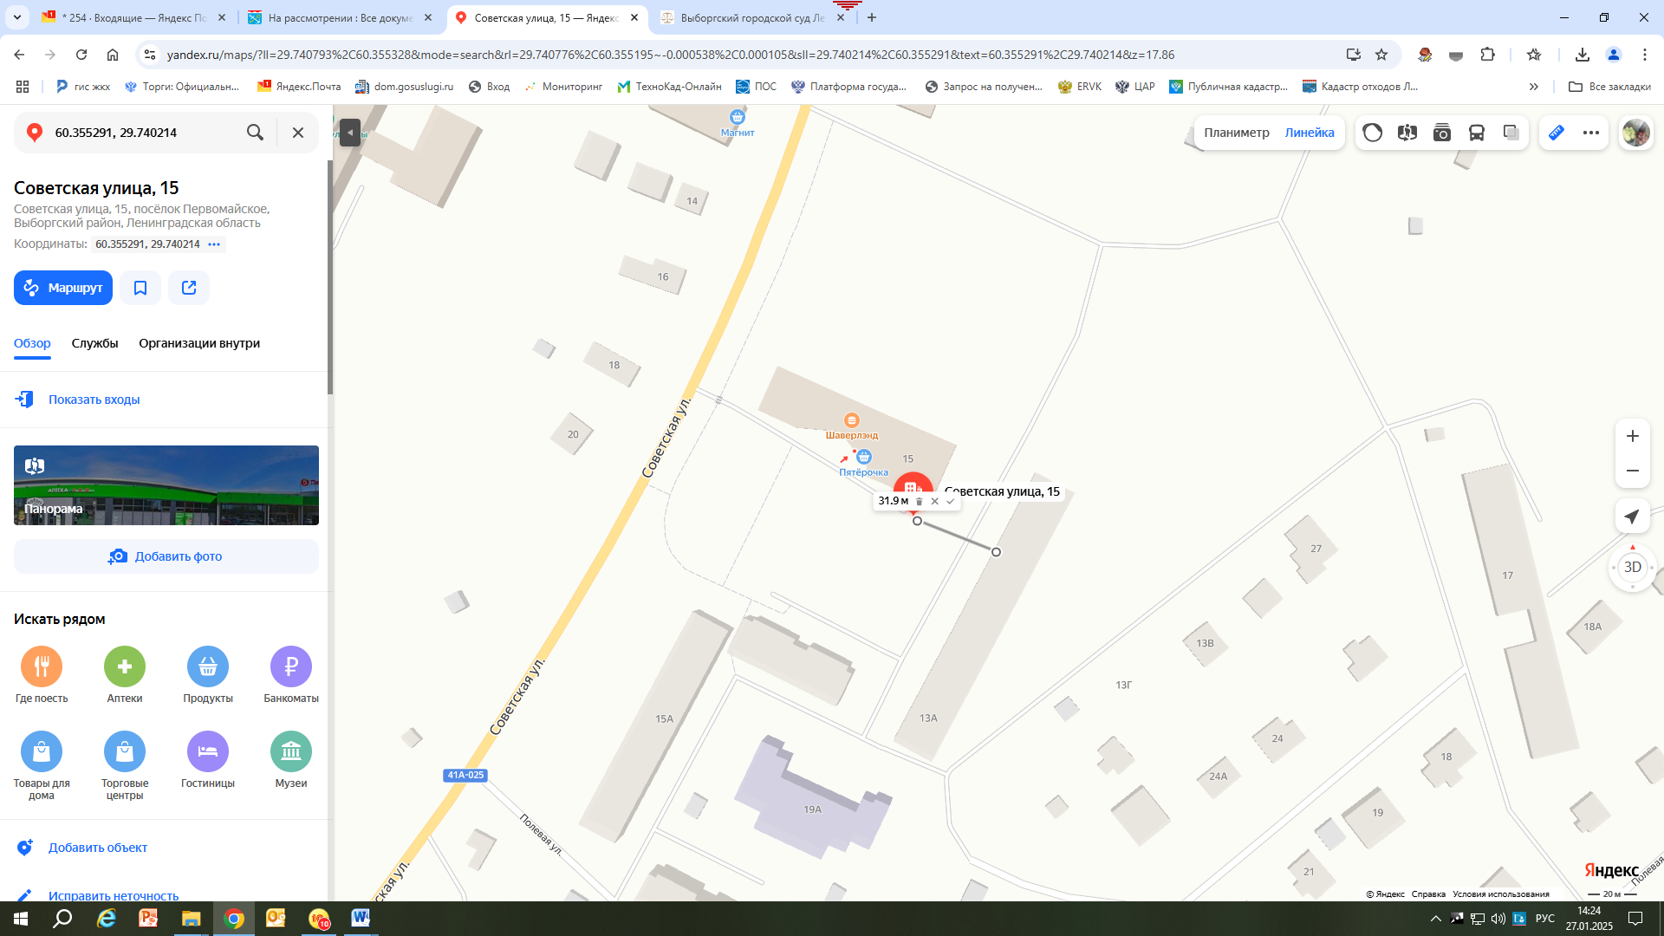

№ п/п | Адрес контейнерной площадки | Географические координаты нахождения контейнерной площадки
1 | ООО "Лидер"п. Первомайское, ул. Советская д. 15 | 60.355291, 29. 740214

Приложение № 1
к постановлению № 78 от 27.01.2025

Схемы размещения мест (площадок) накопления ТКО
на территории МО «Первомайское сельское поселение»
Выборгского района Ленинградской области

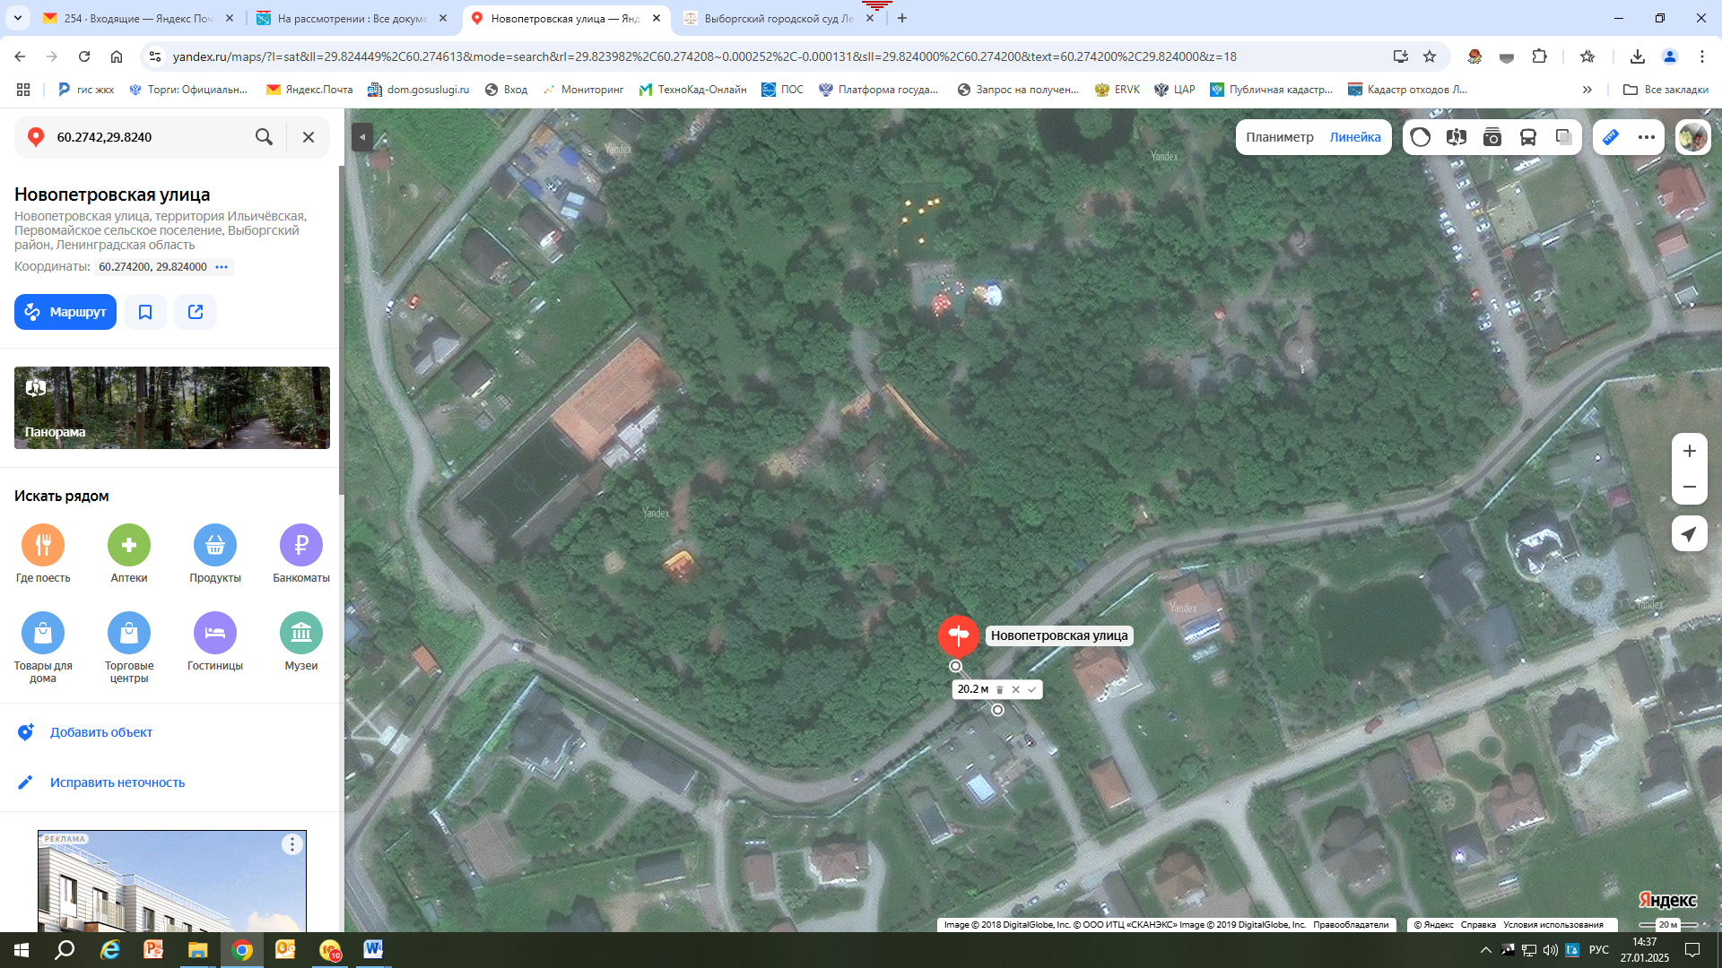

№ п/п | Адрес контейнерной площадки | Географические координаты нахождения контейнерной площадки
1 | ИП Шамаров А.А., ИП Андреев Ф.С. п. Симагино, ул. Новопетровская, 3/1 | 60.2742,29.8240

Приложение № 1
к постановлению № 78 от 27.01.2025

Схемы размещения мест (площадок) накопления ТКО
на территории МО «Первомайское сельское поселение»
Выборгского района Ленинградской области

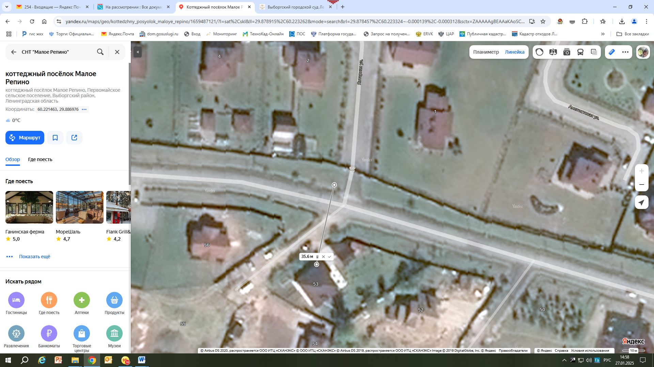

№ п/п | Адрес контейнерной площадки | Географические координаты нахождения контейнерной площадки
1 | СНТ "Малое Репино" | 60.221463, 29.886976

Приложение № 1
к постановлению № 78 от 27.01.2025

Схемы размещения мест (площадок) накопления ТКО
на территории МО «Первомайское сельское поселение»
Выборгского района Ленинградской области

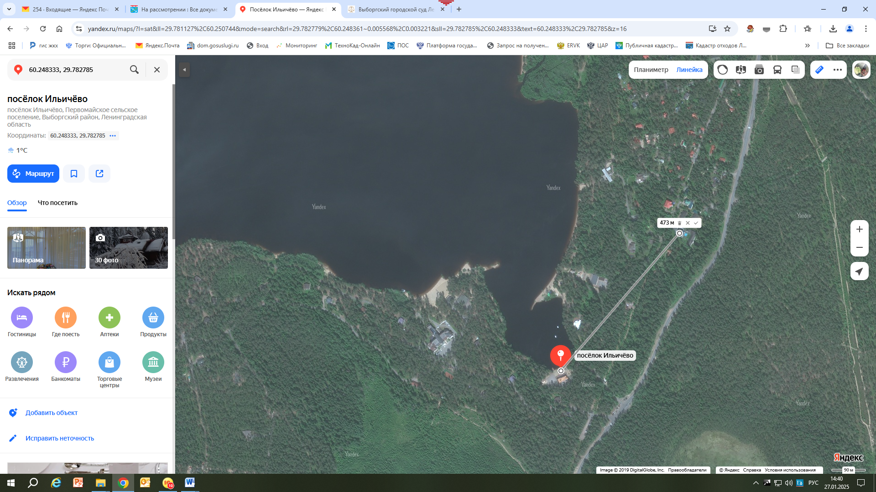

№ п/п | Адрес контейнерной площадки | Географические координаты нахождения контейнерной площадки
1 | ООО "БЕРЕГ ОЗЕРА"Ленинградская область, Выборгский район, п.Ильичево, аллея Линтульская,д. 39 | 60.248333, 29.782785

Приложение № 1
к постановлению № 78 от 27.01.2025

Схемы размещения мест (площадок) накопления ТКО
на территории МО «Первомайское сельское поселение»
Выборгского района Ленинградской области

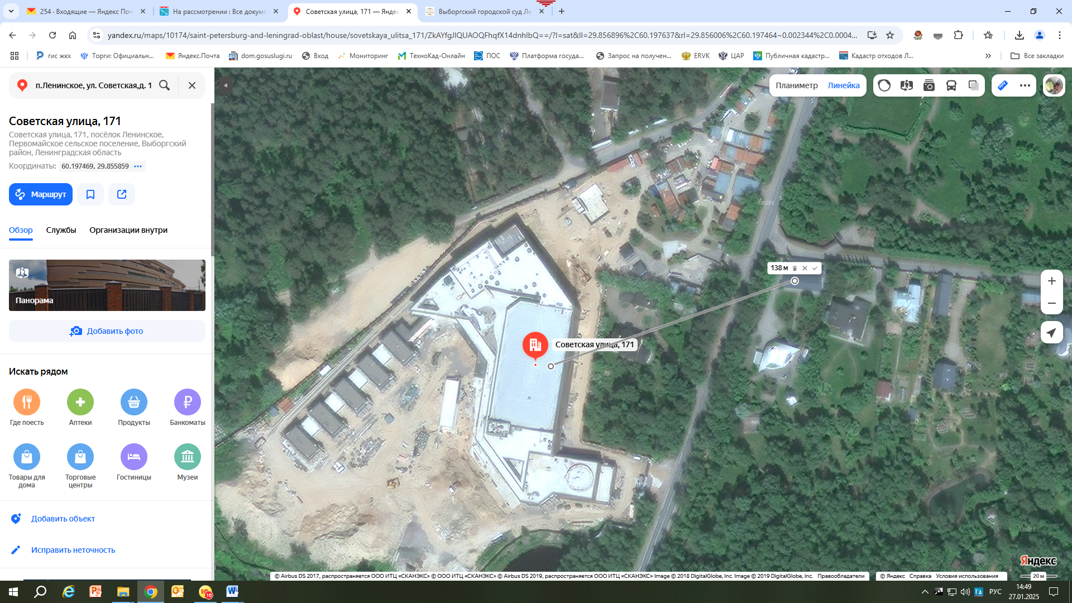

№ п/п | Адрес контейнерной площадки | Географические координаты нахождения контейнерной площадки
1 | ООО "Петербургрегионгаз-Спорт"Ленинградская область, Выборгский район, п.Ленинское, ул. Советская,д. 171 | 60.197469, 29.855859

